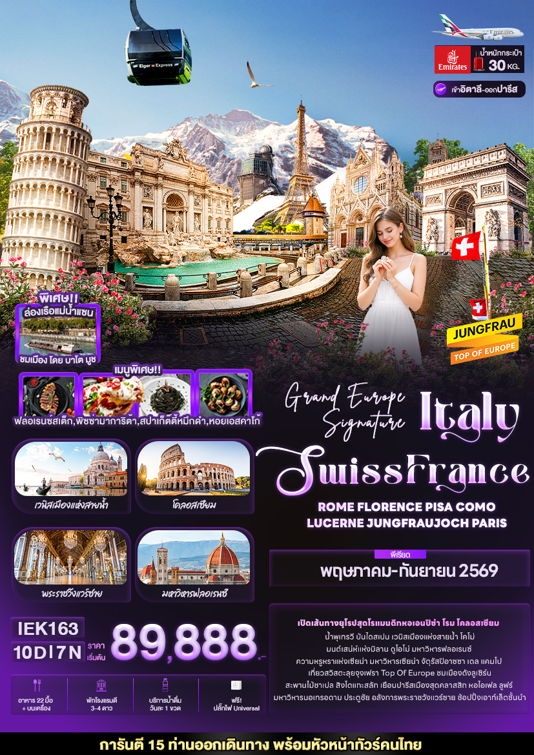

วันที่ | โปรแกรมท่องเที่ยว | เช้า | เที่ยง | เย็น | โรงแรม
1 | ท่าอากาศยานนานาชาติสุวรรณภูมิ ประเทศไทย  EK373 BKK-DXB 21.10-00.50
2 | ท่าอากาศยานนานาชาติดูไบ ประเทศสหรัฐอาหรับเอมิเรต แวะพักเปลี่ยนเครื่อง – ท่าอากาศยานเลโอนาร์โด ดา วินชี-ฟีอูมีชีโน ประเทศอิตาลี EK099 DXB-FCO 03.50-08.00– กรุงโรม – โคลอสเซี่ยม – น้ำพุเทรวี่ – บันไดสเปน – เมืองเซียน่า – มหาวิหารเซียน่า – จัตุรัสปิอาซซาเดลแคมโป – เมืองปราโต |  |  |  | Art Hotel Museo  หรือโรงแรมและเมืองระดับใกล้เคียงกัน
3 | เมืองปราโต – เมืองฟลอเรนซ์ – มหาวิหารฟลอเรนซ์ – พระราชวังเวคคิโอ (ด้านนอก) – เมืองปิซ่า – หอเอนปิซ่า – มหาวิหารปิซ่า – Pisa Baptisty of St. John – เมืองปาโดวา |  |  |  | AC Hotel Padova  หรือโรงแรมและเมืองระดับใกล้เคียงกัน
4 | เมืองปาโดวา – ท่าเรือตรอนเคตโต้ – เกาะเวนิส (รวม Private Boat ไป-กลับ) - จัตุรัสซานมาร์โค – สะพานริอัลโต – โบสถ์เซนต์มาร์ก – พระราชวังดอจส์ – เมืองมิลาน – มหาวิหารดูโอโม่แห่งมิลาน (ด้านนอก) – ห้างกัลเลรีอาวิตโตรีโยเอมานูเอเลเซคอนโด |  |  |  | UNAHOTELS Expo Fiera Milano  หรือโรงแรมและเมืองระดับใกล้เคียงกัน
5 | เมืองมิลาน – เมืองโคโม่ – ชมทะเลสาบโคโม่ – เมืองซุก - Lohri AG Store - เมืองลูเซิร์น - สิงโตหินแกะสลัก – ชมสะพานไม้ชาเปล |  |  |  | Holiday Inn Express Luzern – Kriens  หรือโรงแรมและเมืองระดับใกล้เคียงกัน
6 | เมืองลูเซิร์น – กรินเดลวัลด์ – สถานีไอเกอร์เกลตเชอร์ – ยอดเขาจุงเฟรา – ปราสาทน้ำแข็ง – อัลไพน์ เซนเซชัน – สฟิงซ์ฮอลล์ – เมืองดิฌง |  |  |  | Hôtel Mercure Dijon Centre Clemenceau  หรือโรงแรมและเมืองระดับใกล้เคียงกัน
7 | เมืองดิฌง – เมืองปารีส – ผ่านชมจัตุรัสคองคอร์ด – ล่องเรือแม่น้ำแซน โดย บาโต มูช |  |  |  | Brit Hotel Privilège Paris Rosny-sous-Bois  หรือโรงแรมและเมืองระดับใกล้เคียงกัน
8 | หอไอเฟล - ประตูชัยฝรั่งเศส – ถนนฌ็องเซลิเซ่ – มหาวิหารนอเทรอดาม – พิพิธภัณฑ์ลูฟร์(ด้านนอก) – ห้างปลอดภาษี Benlux Louvre duty free – ห้างแกลเลอรี่ ลาฟาแยตต์ |  |  |  | Brit Hotel Privilège Paris Rosny-sous-Bois  หรือโรงแรมและเมืองระดับใกล้เคียงกัน
9 | พระราชวังแวร์ซายส์(รวมเข้าชม) – Grain de Cuir - เมืองเซรีส - เอาท์เล็ท ลาวัลเล่ – ท่าอากาศยานนานาชาติปารีส-ชาร์ล เดอโกล EK076 CDG-DXB 21.55-06.40
10 | ท่าอากาศยานนานาชาติดูไบ ประเทศสหรัฐอาหรับเอมิเรต แวะพักเปลี่ยนเครื่อง – ท่าอากาศยานนานาชาติสุวรรณภูมิ ประเทศไทย EK372 DXB-BKK 09.00-19.05

วันเดินทาง | ราคาผู้ใหญ่  (บาท) | ราคาเด็ก 02-07 ปี (บาท) | เด็ก 02-07 ปี  ไม่เสริมเตียง (บาท) | พักเดี่ยว / เดินทาง  ท่านเดียว เพิ่ม (บาท) | ที่นั่ง
02-11 พฤษภาคม 2569 | 91,888 | ไม่มีราคาเด็ก  ( Infant ไม่เกิน 2 ปี ราคา 14,500 บาท) | 86,888 | 18,500 | 25
11-20 มิถุนายน 2569 | 89,888 | ไม่มีราคาเด็ก  ( Infant ไม่เกิน 2 ปี ราคา 14,500 บาท) | 84,888 | 18,500 | 25
25 มิถุนายน – 04 กรกฎาคม 2569 | 92,888 | ไม่มีราคาเด็ก  ( Infant ไม่เกิน 2 ปี ราคา 14,500 บาท) | 87,888 | 18,500 | 25
22-31 กรกฎาคม 2569 | 92,888 | ไม่มีราคาเด็ก  ( Infant ไม่เกิน 2 ปี ราคา 14,500 บาท) | 87,888 | 18,500 | 25
09-18 สิงหาคม 2569 | 91,888 | ไม่มีราคาเด็ก  ( Infant ไม่เกิน 2 ปี ราคา 14,500 บาท) | 86,888 | 18,500 | 25
10-19 กันยายน 2569 | 89,888 | ไม่มีราคาเด็ก  ( Infant ไม่เกิน 2 ปี ราคา 14,500 บาท) | 84,888 | 18,500 | 25
24 กันยายน - 03 ตุลาคม 2569 | 89,888 | ไม่มีราคาเด็ก  ( Infant ไม่เกิน 2 ปี ราคา 14,500 บาท) | 84,888 | 18,500 | 25
กรณีทีมีตั๋วเครื่องบินแล้วหักออกจากราคาทัวร์ |  |  |  | 25,000 บาท
อัพเกรดที่นั่งชั้นธุรกิจ Business Class เพิ่มจากราคาทัวร์  ** ราคาอาจจะมีการเปลี่ยนแปลงกรุณาเช็คที่นั่งกับเจ้าหน้าที่ก่อนทำการจอง ** |  |  |  | 110,000 – 120,000 บาท
>> ราคาทัวร์ไม่รวมค่าวีซ่าและค่าบริการ 6,900 บาท <<

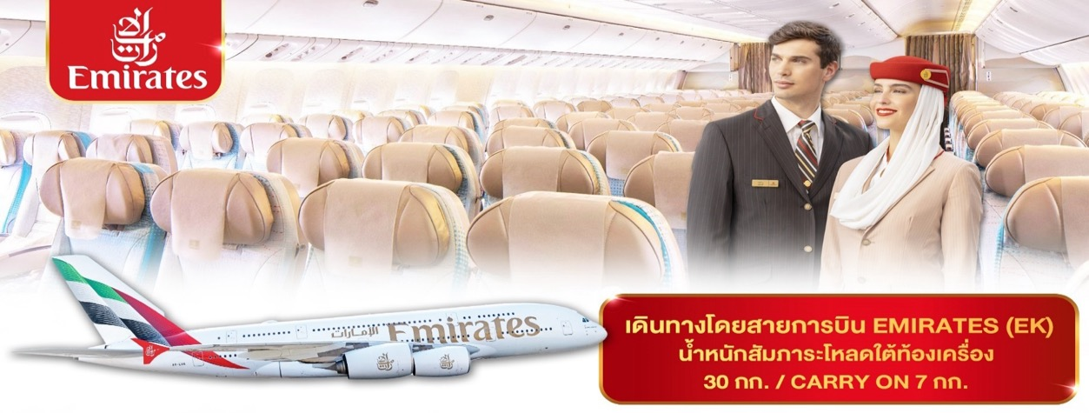



เที่ยวบิน เวลาออก เวลาถึง

EK373
21.10
00.50
BKK▪ -------------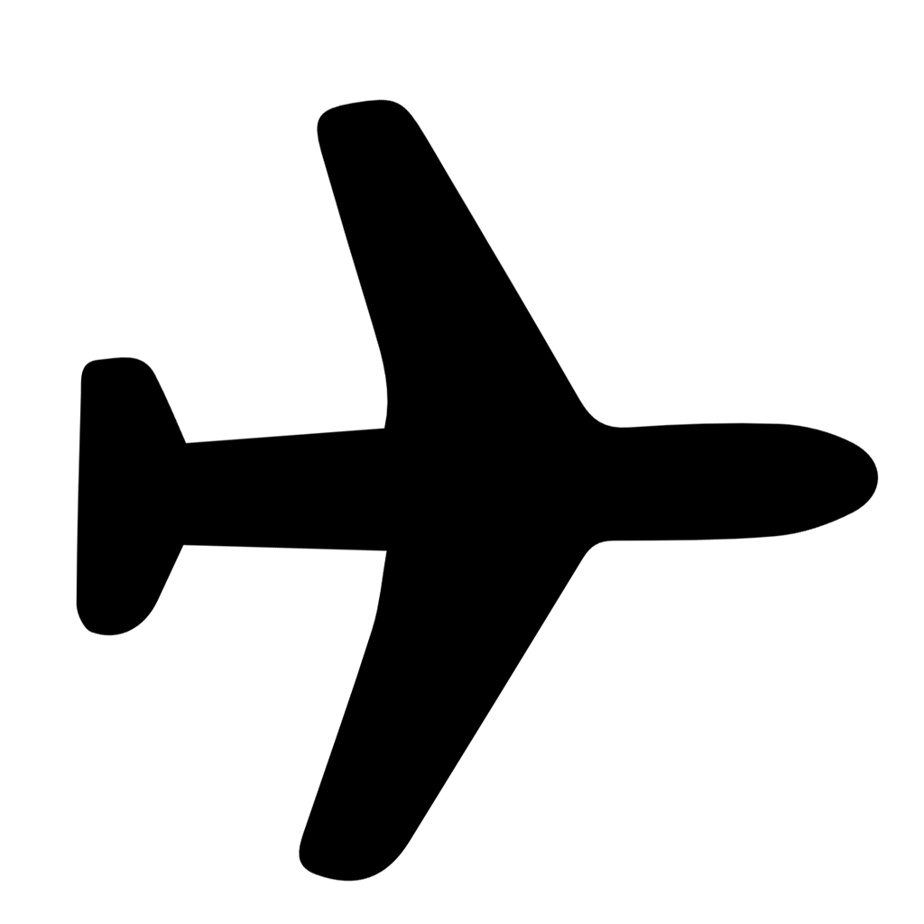--------------- ▪DXB▪ -------------------------- ▪FCO
เที่ยวบิน เวลาออก เวลาถึง

EK099
03.50
08.00
เที่ยวบิน เวลาออก เวลาถึง
EK076
21.55
CDG ▪ -------------------------- ▪DXB▪ --------------------------▪BKK
เที่ยวบิน เวลาออก เวลาถึง

EK372
09.40
19.05
06.40
เที่ยวบินขาไป
เที่ยวบินขากลับ
ตารางเวลาเที่ยวบิน สายการบิน เอมิเรตส์แอร์ไลน์
พีเรียดวันที่ 02-11 พฤษภาคม 2569

** สำหรับกรุ๊ปเดินทางวันที่ 11-20 มิ.ย. 69 / 25 มิ.ย. - 04 ก.ค. 69 / 22-31 ก.ค. 69 / 09-18 ส.ค.69 /
10-19 ก.ย.69 / 24 ก.ย. - 03 ต.ค. 69 เที่ยวบินขาไปและกลับมีปรับเวลาดังนี้
DEPARTURE : EK373 BKK-DXB 21.35-00.50 // EK099 DXB-FCO 03.50-08.00
RETURN : EK076 CDG-DXB 21.55-06.40 // EK372 DXB-BKK 09.40-19.25
วันที่หนึ่ง ท่าอากาศยานนานาชาติสุวรรณภูมิ ประเทศไทย

17.00 น. พร้อมกัน ณ ท่าอากาศยานนานาชาติสุวรรณภูมิ อาคารผู้โดยสารระหว่างประเทศขาออกชั้น 4 เคาน์เตอร์
สายการบิน EMIRATES (EK) โดยมีเจ้าหน้าที่บริษัทฯ คอยต้อนรับและอำนวยความสะดวกด้านเอกสาร
21.10 น. นำท่านเดินทางสู่ ท่าอากาศยานนานาชาติเลโอนาร์โด ดา วินชี-ฟีอูมีชีโน ประเทศอิตาลี
โดย สายการบิน EMIRATES (EK) เที่ยวบินที่ EK373
วันที่สอง ท่าอากาศยานนานาชาติดูไบ ประเทศสหรัฐอาหรับเอมิเรต แวะพักเปลี่ยนเครื่อง – ท่าอากาศยานเลโอนาร์โด ดา
วินชี-ฟีอูมีชีโน ประเทศอิตาลี – กรุงโรม – โคลอสเซี่ยม – น้ำพุเทรวี่ – บันไดสเปน – เมืองเซียน่า – มหาวิหารเซียน่า – จัตุรัสปิอาซซาเดลแคมโป – เมืองปราโต อาหารเที่ยง, เย็น

00.50 น. เดินทางถึง ท่าอากาศยานนานาชาติดูไบ ประเทศสหรัฐอาหรับเอมิเรต แวะพักเปลี่ยนเครื่อง
03.50 น. นำท่านเดินทางสู่ถึง ท่าอากาศยานเลโอนาร์โด ดา วินชี-ฟีอูมีชีโน ประเทศอิตาลี เที่ยวบินที่ EK099
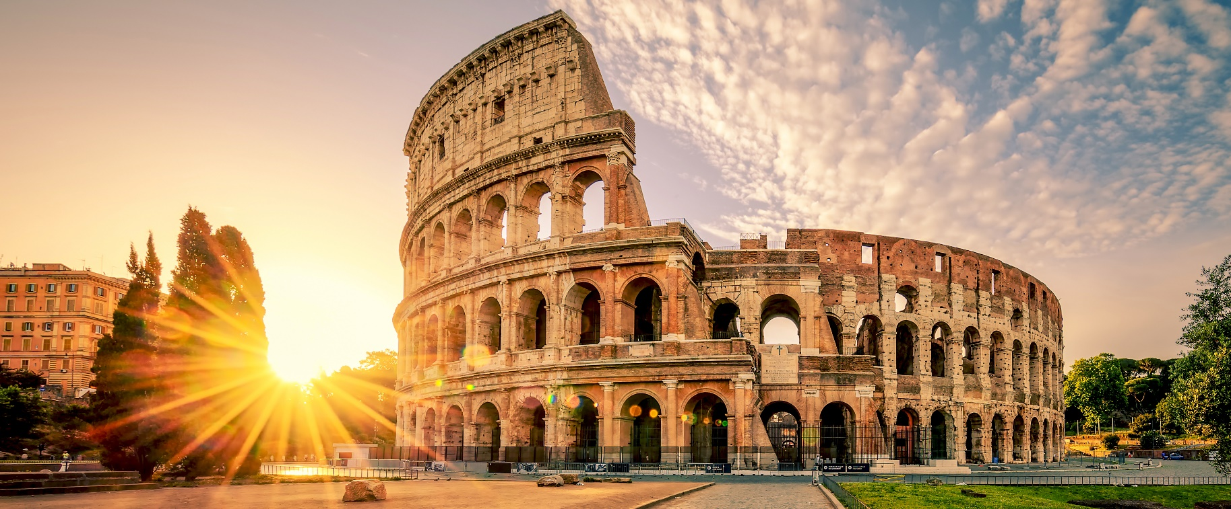
08.00 น. เดินทางถึงท่าอากาศยานเลโอนาร์โด ดา วินชี-ฟีอูมีชีโน ประเทศอิตาลี นำท่านผ่านขั้นตอนการตรวจคนเข้าเมืองและพิธีการทางศุลกากร (เวลาท้องถิ่นช้ากว่าประเทศไทย 5 ชั่วโมง) นำเดินทางสู่ สู่ กรุงโรม (Rome) (ระยะทาง 23 กม./30 นาที.) เมืองหลวงของอิตาลี และเป็นเมืองที่ใหญ่ที่สุดของประเทศ เมื่อกาลเวลาหยุดนิ่งอยู่ตรงหน้า สถาปัตยกรรมที่โลกไม่เคยลืมถ่ายรูปด้านนอกกับ โคลอสเซี่ยม (Colosseum) สัมผัสความยิ่งใหญ่ของสนามกีฬากลางแจ้งที่ใหญ่ที่สุดในโลกใจกลางกรุงโรม ตระการตากับสิ่งก่อสร้างมหึมาที่สูงเท่าตึกหลายสิบชั้น และยาวโอบล้อมพื้นที่ประวัติศาสตร์กว่า 527 เมตร อิสระให้ท่านเก็บบันทึกภาพความประทับใจของกำแพงอิฐและหินทรายที่บอกเล่าเรื่องราวความรุ่งโรจน์ของมนุษยชาติมาอย่างยาวนาน 🏛️

✨ อัญมณีแห่งกรุงโรม... ดื่มด่ำความตระการตาที่ น้ำพุเทรวี่ (Trevi Fountain) อนุสรณ์สถานและลานน้ำพุที่สวยที่สุดแห่งหนึ่งของโลก ตระการตากับงานประติมากรรมหินอ่อนแบบบาโรกที่ยิ่งใหญ่ที่สุดในอิตาลี 📸มุมถ่ายรูปที่นี่คือที่สุดของความคลาสสิก! แสงแดดที่ตกกระทบผิวน้ำสะท้อนเข้ากับงานสลักสไตล์บาโรก ทำให้ทุกช็อตของคุณดูราวกับหลุดออกมาจากภาพยนตร์ฮอลลีวูด เตรียมเหรียญในมือให้พร้อม แล้วมาลุ้นโชคกันที่นี่
Highlight! เชื่อกันว่าโยนเหรียญลงในน้ำพุเทรวีเพื่อขอพร หากเหรียญตกลงไปในน้ำพุ 1 เหรียญ คุณจะได้กลับมาเยือนกรุงโรม อีกครั้ง โยน 2 เหรียญ ขอให้พบกับความรัก โยน 3 เหรียญ ขอให้ได้แต่งงาน

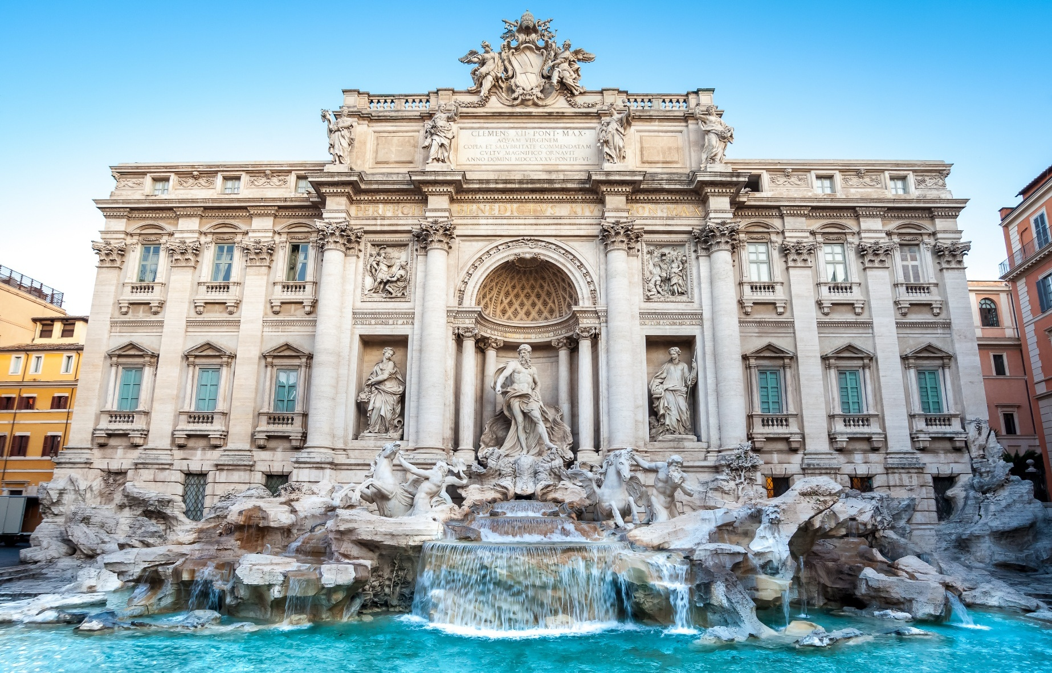
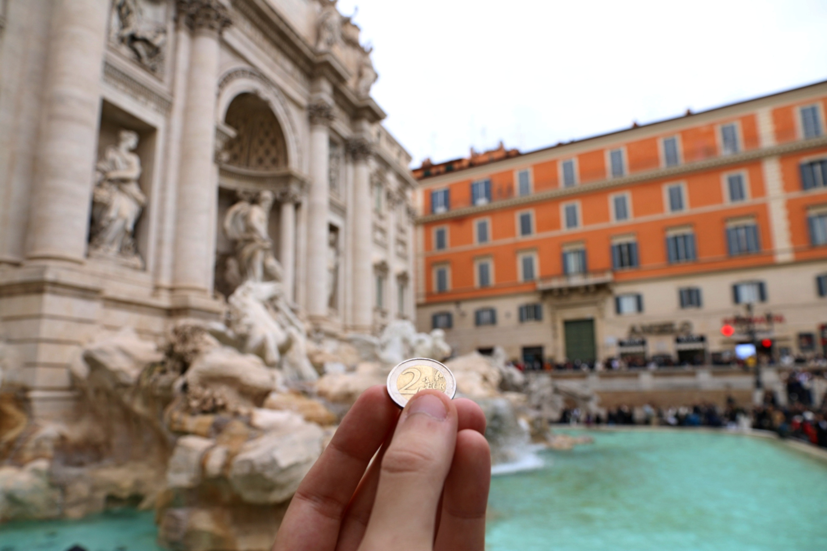

เตรียมตัวตะลึงกับความยิ่งใหญ่ของ บันไดสเปน (Spanish steps) หนึ่งในสัญลักษณ์แห่งความโรแมนติกของกรุงโรม! นี่คือบันไดที่กว้างและยาวที่สุดในทวีปยุโรป! ซึ่งถูกขนานนามตามสถานทูตสเปนที่ตั้งอยู่ ณ บริเวณนั้น ความสง่างามและบรรยากาศอันมีเสน่ห์ดึงดูดผู้คนทั่วโลกให้มานั่งพักผ่อน ชมวิว และดื่มด่ำกับเสน่ห์ของเมืองอมตะแห่งนี้

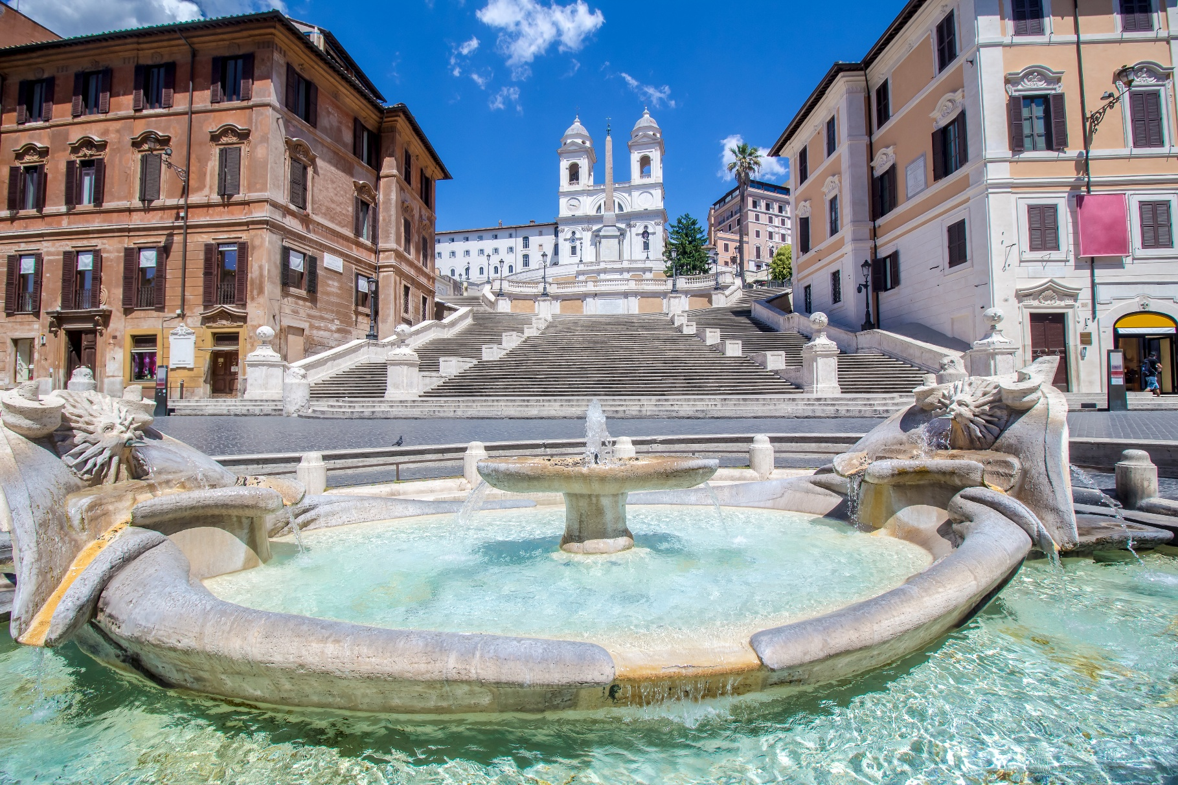
เที่ยง รับประทานอาหารเที่ยง (มื้อที่1) เมนูพิเศษ!! พิซซ่ามาการิต้า (Pizza Margherita)


Highlight! พิซซ่ามาร์การิต้า (Pizza Margherita) ถือเป็นราชินีแห่งพิซซ่า ลิ้มรสชาตรสชาติของมะเขือเทศหวานอมเปรี้ยว เข้ากันได้ดีกับความเค็มของชีส และความหอมของใบโหระพา

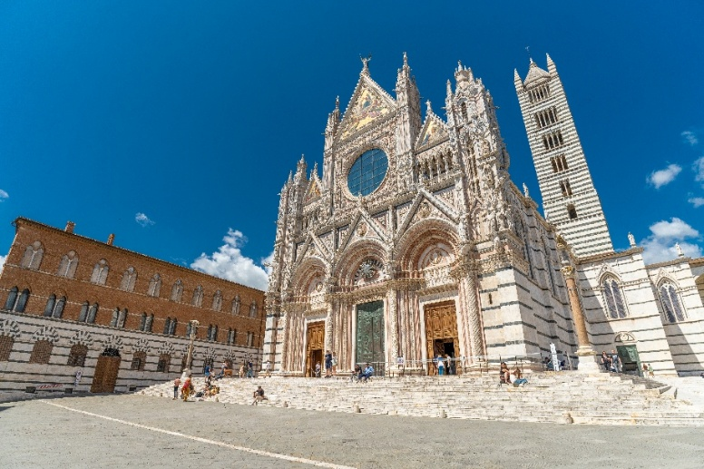
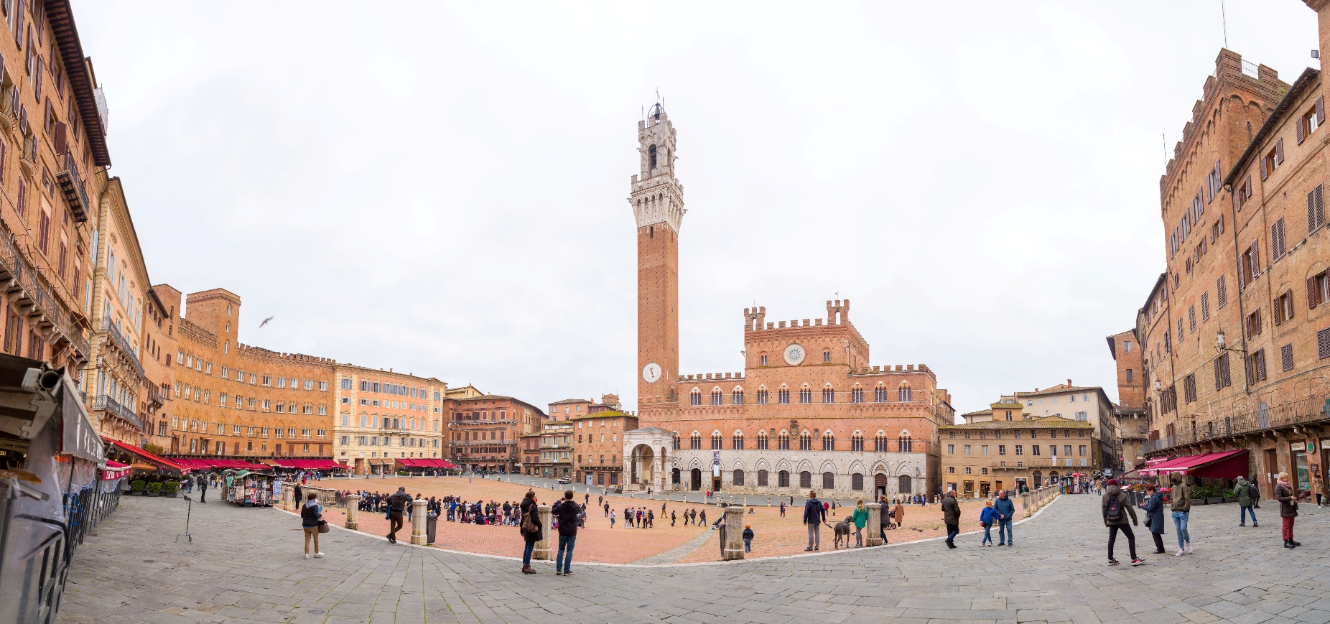
น่าท่านวาร์ปมาที่ เมืองเซียนา (Siena) (ระยะทาง 280 กม./ 4.30 ชม.) ตรอกแคบๆ ที่คดเคี้ยวไปตามเนินเขาคือเสน่ห์ที่สุด คุณจะหลงรักบรรยากาศคลาสสิกแบบยุโรปแท้ๆ เซียนาคือจุดหมายที่ "ต้องมา" ให้ได้สักครั้งในชีวิต 📸 ถ่ายภาพด้านนอกกับความหรูหราสง่างาม มหาวิหารเซียน่า (Siena Cathedral หรือ Duomo di Siena) คือความวิจิตรบรรจงที่ "เข้มขลัง" และ "ทรงพลัง" สัมผัสพลังของศิลปะโกธิคผ่านแถบหินอ่อนอันเป็นเอกลักษณ์ และตื่นตากับพื้นหินอ่อนแกะสลักระดับมาสเตอร์พีซที่หาชมได้ยาก ไม่ว่าคุณจะเป็นสายอาร์ตหรือสายถ่ายรูป มหาวิหารเซียน่าจะทำให้คุณหลงรักอิตาลีในมุมที่ลึกซึ้งและคลาสสิกกว่าที่เคย ✨หัวใจที่เต้นเป็นจังหวะยุคกลาง ณ จัตุรัสปิอาซซา เดล แคมโป (Piazza del Campo) นั่งชิลล์บนพื้นอิฐรูปเปลือกหอยระดับโลก ปล่อยตัวปล่อยใจไปกับเสน่ห์ของเมืองเก่าสีอิฐ และมองหอคอยสูงตระหง่านที่เล่าเรื่องราวความยิ่งใหญ่มานับศตวรรษ

นำท่านเดินทางสู่ เมืองปราโต (Prato) (ระยะทาง 90 กม./ 1.30 ชม.) หลายคนอาจจะนึกถึงเมืองอุตสาหกรรมสิ่งทอ แต่ในสายตาของนักเดินทางและชาวอิตาลี ที่นี่คือ "เมืองลับที่เต็มไปด้วยศิลปะและรสชาติ" หนีความวุ่นวายจากเมืองท่องเที่ยวหลัก มาสัมผัสชีวิตแบบ Local ที่แท้จริง
เย็น รับประทานอาหารเย็น (มื้อที่2)
ที่พัก : Hotel Galilei หรือโรงแรมและเมืองระดับใกล้เคียงกัน
(ชื่อโรงแรมที่ท่านพัก ทางบริษัทจะทำการแจ้งพร้อมใบนัดหมาย 5-7 วันก่อนวันเดินทาง)
วันที่สาม เมืองปราโต – เมืองฟลอเรนซ์ – มหาวิหารฟลอเรนซ์ – พระราชวังเวคคิโอ (ด้านนอก) – เมืองปิซ่า – หอเอนปิซ่า – มหาวิหารปิซ่า – Pisa Baptisty of St. John – เมืองปาโดวา
อาหาร เช้า, เที่ยง, เย็น

เช้า รับประทานอาหารเช้า ณ โรงแรม (มื้อที่3)
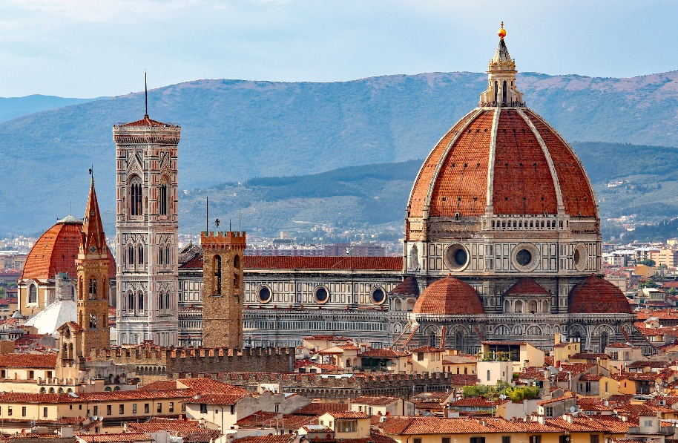
นำท่านเดินทางสู่ เมืองฟลอเรนซ์" (Florence) (ระยะทาง 25 กม./ 45 นาที.) หรือ Firenze ก็คือ "พิพิธภัณฑ์ที่มีชีวิต" และเป็นหัวใจของศิลปะเรเนซองส์ และถ่ายภาพด้านนอกกับ มหาวิหารฟลอเรนซ์ (Florence Cathedral) หรือที่คนท้องถิ่นเรียกว่า "Il Duomo" (ชื่อเต็มคือ Cattedrale di Santa Maria del Fiore) นี่คือผลงานมาสเตอร์พีซของสถาปนิก ฟิลิปโป บรูเนลเลสกี ที่สร้างโดมอิฐขนาดยักษ์โดย "ไม่มีโครงเหล็ก" ได้สำเร็จเป็นครั้งแรกของโลก 🏰 ถ่ายภาพด้านนอกกับแลนด์มาร์คสุดคลาสสิก พระราชวังเวคคิโอ (Palazzo Vecchio) ปราสาทหินทรงป้อมปราการที่ยืนหยัดผ่านประวัติศาสตร์มานานกว่า 700 ปี! ที่นี่ไม่ได้เป็นเพียงอาคารที่สวยงาม แต่คือศูนย์กลางอำนาจที่แท้จริง
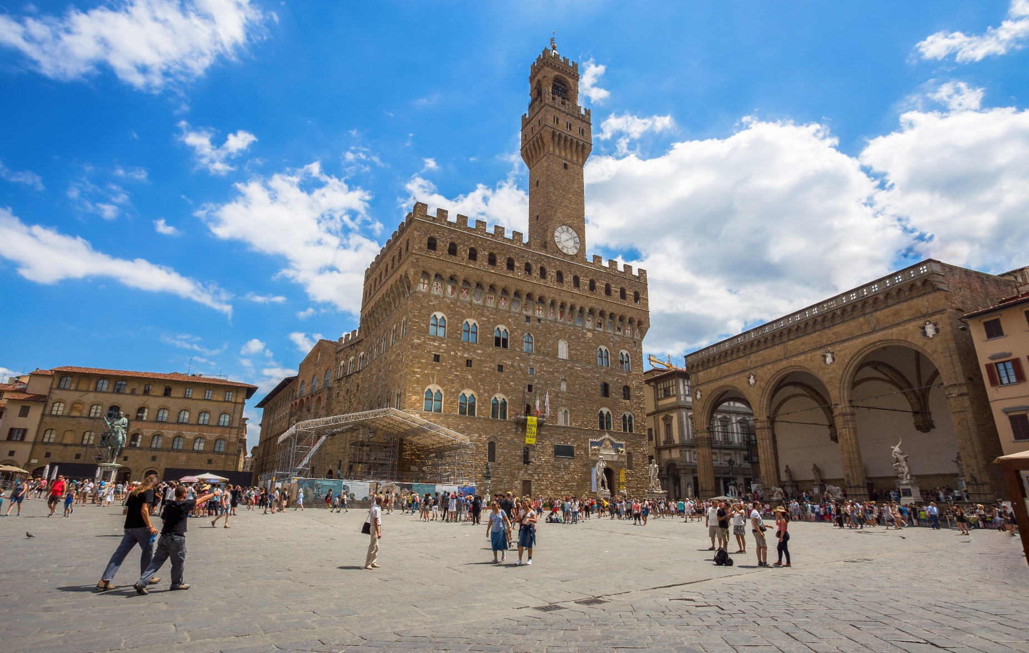

เที่ยง รับประทานอาหารเที่ยง (มื้อที่4) ฟลอเรนซ์สเต็ก (Florentine steak) (4 คน ต่อ 300 กรัม.)

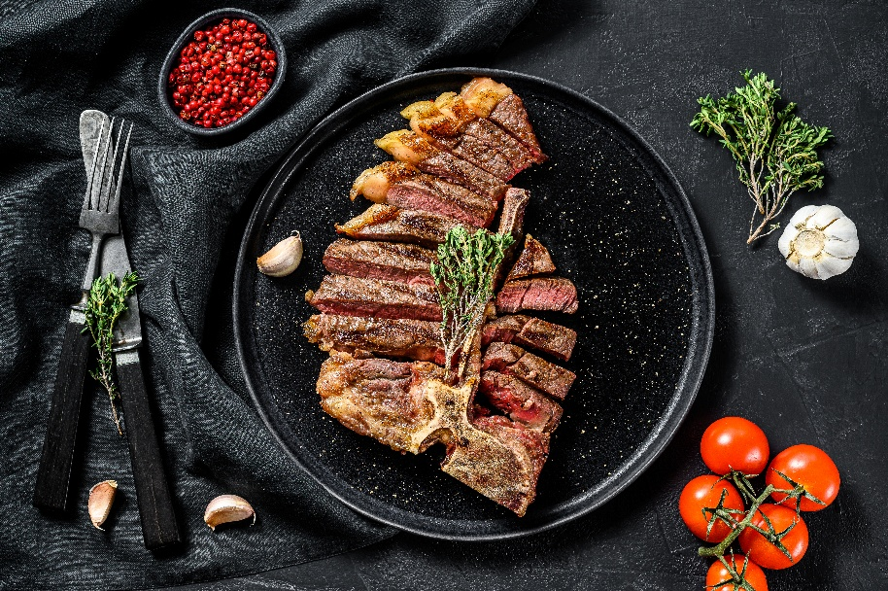
Highlight! สเต็กนี้ย่างด้วยถ่านไม้เพื่อให้ได้กลิ่นหอมรมควัน ใช้ชิ้นส่วนสันนอกและสันในที่ติดกระดูกรูปตัว T แต่ความพิเศษคือต้อง "ตัดหนา" อย่างน้อย 3-4 นิ้ว (หรือประมาณ 3-4 นิ้วมือเรียงกัน)

นำท่านเดินทางสู่ เมืองปิซ่า (Pisa) (ระยะทาง 91 กม. /1.30 ชม.) เป็นเมืองที่เป็นที่รู้จักอย่างดีเกี่ยวกับ หอเอนเมืองปิซาซากโบราณวัตถุของเมืองที่ยังหลงหลือจากศตวรรษที่5 ก่อนคริสตกาล 🏛️✨ ถ่ายภาพกับมนต์เสน่ห์แห่งความไม่สมบูรณ์แบบที่งดงามที่สุดในโลก หอเอนปิซ่า (Leaning Tower of Pisa) ตื่นตากับโครงสร้างสุดแปลกตาที่ผสมผสานทั้งประวัติศาสตร์และความอัศจรรย์ใจไว้ในทุกองศาการเอียง แลนด์มาร์คสำคัญของอิตาลีที่ต้องมาเห็นด้วยตาตัวเองสักครั้งในชีวิต!
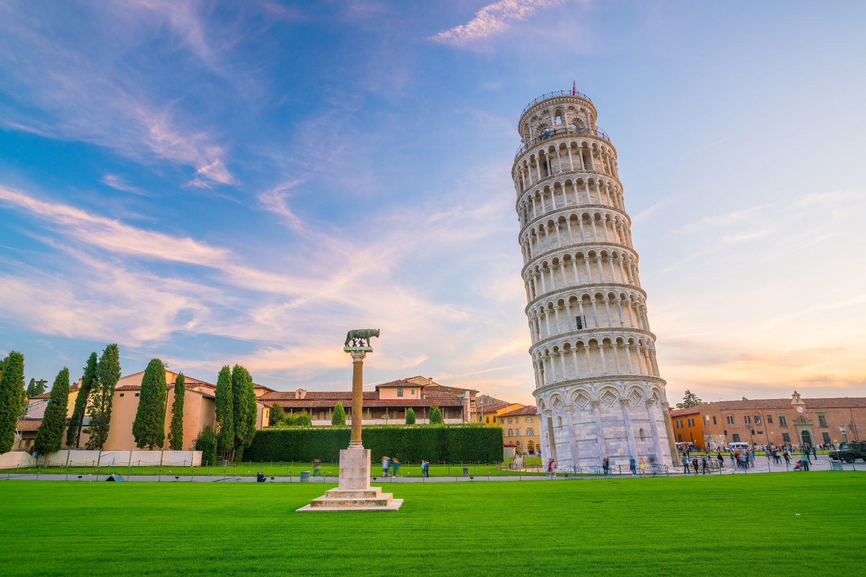
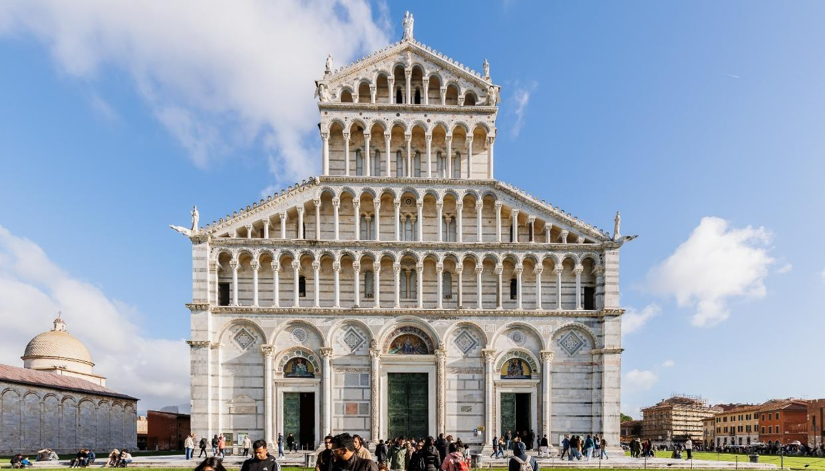
และมหาวิหารที่สวยที่สุดในลักษณะโรมันเนสก์ มหาวิหารปิซ่า (Cathedral of Pisa) แสดงให้เห็นจากซ้ายหอศีลจุ่ม กลางตัวมหาวิหาร และขวาหอระฆัง ตัวมหาวิหารเป็นผังกางเขน มีมุขท้ายวัด และตกแต่งซุ้มโค้งรอบวัดภายนอกเป็นแบบแถบหินอ่อน สลับสีทางขวาง ซึ่งกลายมาเป็นแบบที่เรียกว่า “ลักษณะปิซา”และโดมรูปไข่ และ Pisa Baptisty of St. John เป็นอาคารทางศาสนาคริสต์นิกายโรมันคาทอลิก

นำท่านวาร์ปมาที่ เมืองปาโดวา (Padova) (ระยะทาง 295 กม. /4.30 ชม.) หรือที่หลายคนรู้จักในชื่อ “ปาดัว” (Padua) เมืองนี้คือเพชรเม็ดงามที่ซ่อนตัวอยู่ และเป็นที่ตั้งของหาวิทยาลัยที่เก่าแก่เป็นอันดับต้นๆ ของโลก รวมไปถึงเป็นที่ที่ "กาลิเลโอ" เคยมาสอนหนังสืออีกด้วย 📚
เย็น รับประทานอาหารเย็น (มื้อที่5)
ที่พัก : AC Hotel Padova หรือโรงแรมและเมืองระดับใกล้เคียงกัน
(ชื่อโรงแรมที่ท่านพัก ทางบริษัทจะทำการแจ้งพร้อมใบนัดหมาย 5-7 วัน ก่อนวันเดินทาง)
วันที่สี่ เมืองปาโดวา – ท่าเรือตรอนเคตโต้ – เกาะเวนิส (รวม Private Boat ไป-กลับ) - จัตุรัสซานมาร์โค – สะพานริอัลโต
– โบสถ์เซนต์มาร์ก – พระราชวังดอจส์ – เมืองมิลาน – มหาวิหารดูโอโม่แห่งมิลาน (ด้านนอก) – ห้างกัลเลรีอาวิตโตรีโยเอมานูเอเลเซคอนโด อาหาร เช้า, เที่ยง, เย็น
เช้า รับประทานอาหารเช้า ณ โรงแรม (มื้อที่6)
นำท่านเดินทางสู่ ท่าเรือตรอนเคตโต้ (Tronchetto Pier) (ระยะทาง 41 กม. / 45 นาที.) และ นั่งเรือจากท่าเรือตรอนเคตโต้สู่ เกาะเวนิส (Venice Island) (ค่าทัวร์รวมค่าล่องเรือ Private Boat ไป-กลับ) เตรียมตัวให้พร้อมสำหรับ
ทริปในฝัน! พาคุณข้ามฟากด้วยเรือ Private Boat ส่วนตัวมุ่งสู่ เกาะเวนิส แลนด์มาร์คที่คนทั่วโลกต้องมายลโฉมสักครั้งในชีวิต ตื่นตาไปกับวิถีชีวิตริมน้ำสุดสโลว์ไลฟ์ท่ามกลางฉายา "ราชินีแห่งทะเลเอเดรียติก" 🌊🕶️
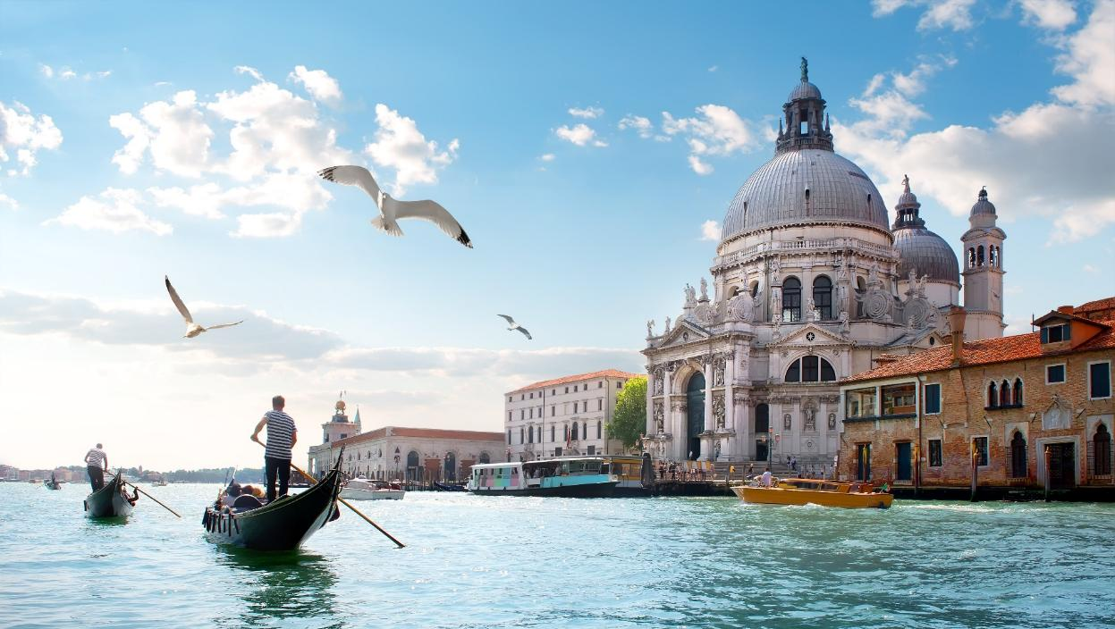

📸 นำท่านเช็คอินถ่ายภาพด้านนอกกับความสวยงามของ จัตุรัสซานมาร์โค (Piazza San Marco หรือ Saint Mark Square) เป็นจัตุรัสกลางเมืองเวนิส ที่ขึ้นชื่อว่าสวยที่สุดแห่งหนึ่งในอิตาลี ล้อมรอบด้วยสถาปัตยกรมอันงดงาม อาทิ สะพานริอัลโต(Ponte di Rialto) เป็นสะพานที่เก่าแก่ที่สุดในเวนิสและเป็นสะพานแรกที่ข้าม Grand Canal เดินชมตัวเมืองจนถึง โบสถ์เซนต์มาร์ก(St. Mark’s Basilica) เดิมที่เป็นโบสถ์ส่วนตัวของผู้ครองเมืองในสมัยนั้น พระราชวังดอจส์ (Doge’s Palace) ซึ่งถือเป็นสัญลักษณ์ประจำเมืองเวนิส อิสระให้ท่านพักผ่อนและเก็บภาพความประทับใจตามอัธยาศัย
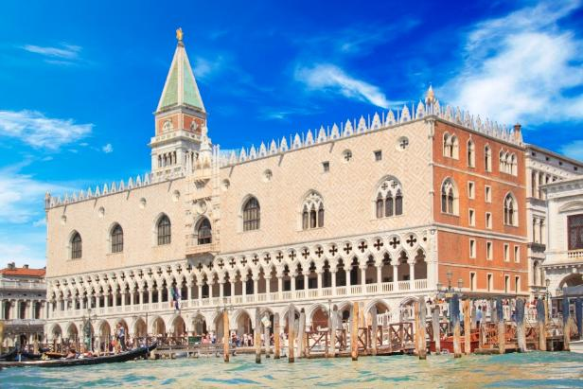
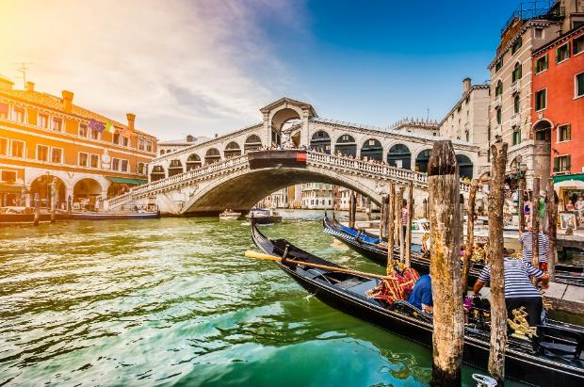
เที่ยง รับประทานอาหารเที่ยง (มื้อที่7) เมนูพิเศษ!! สปาเก็ตตี้หมึกดำ
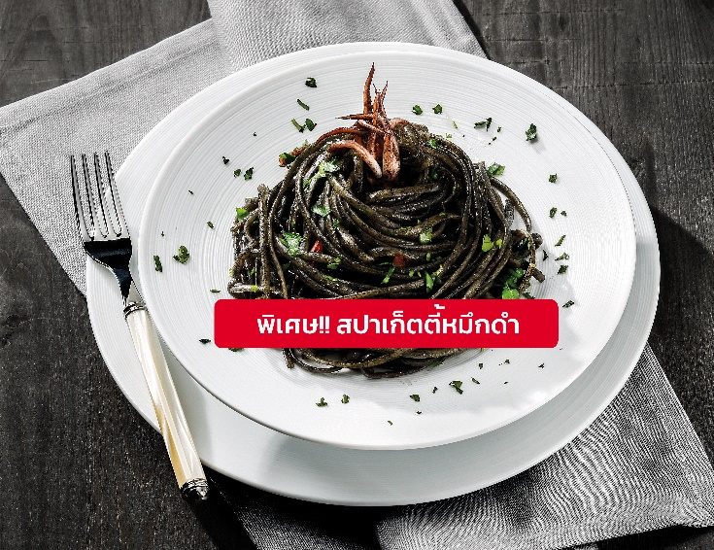
Highlight! เมื่อเยือนเกาะเวนิส เมนูที่ขึ้นชื่อและหากได้มาต้องได้ลิ้มลองสปาเก็ตตี้ผัดซอสหมึกดำที่คลุกเคล้ากับความหอมนุ่มนัวกับบรรยากาศ สุดคลาสสิคฉบับอิตาเลียนต้นตำรับเวนิส

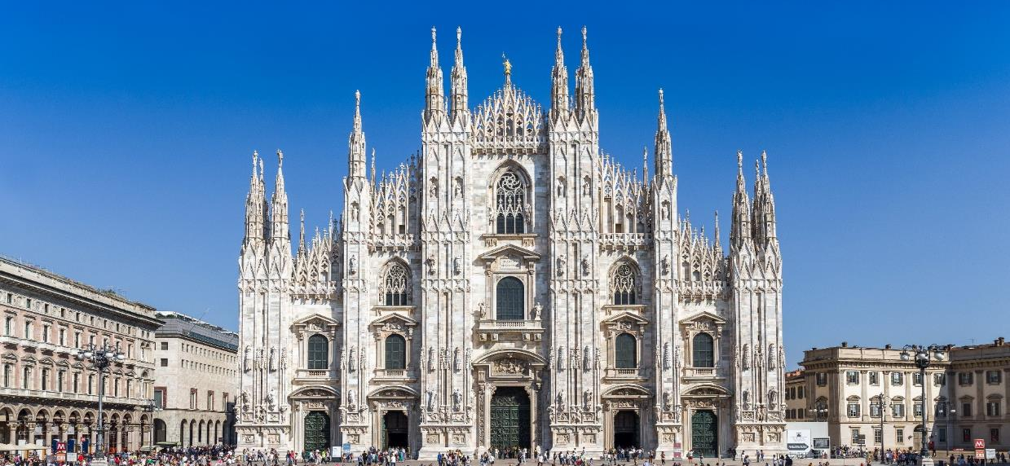
นำท่านเดินทางกลับสู่ ท่าเรือตรอนเคตโต้ และ นำท่านเดินทางต่อไปยังจุดศูนย์กลางของ เมืองมิลาน (Milan) (ระยะทาง 265 กม. / 3.30 ชม.) หรือที่คนอิตาเลียนเรียกว่า มิลาโน่ (Milano) เป็นเมืองหลวงทางแฟชั่นของโลกแข่งกับปารีสในประเทศฝรั่งเศสเป็นศูนย์กลางทางธุรกิจของอิตาลี นอกจากนั้นยังมีภาพวาดเฟรสโก้ที่มีชื่อเสียงโด่งดัง และโรงละครโอเปร่าอันลือชื่อ เป็นต้น ถ่ายรูปด้านนอก มหาวิหารดูโอโม่แห่งมิลาน (Duomo di Milano) ใช้เวลาสร้างเสร็จกว่า 400 ปี ด้านนอกมีหลังคายอดเรียวแหลมที่ทำจากหินอ่อนจำนวน 135 ยอด มีรูปปั้นทองขนาด 4 เมตร ของพระแม่มาดอนน่าเป็นสง่า
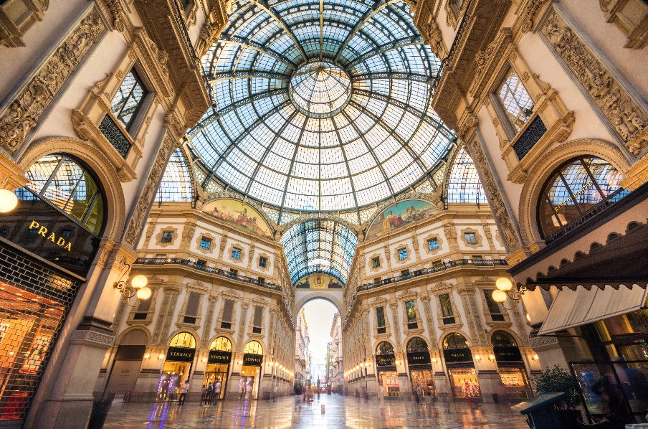
และบริเวณใกล้เคียงจะมี ห้างกัลเลรีอาวิตโตรีโยเอมานูเอเลเซคอนโด (Galleria Vittorio Emanuele II) แลนด์มาร์คสุดปังใจกลางมิลานที่รวมความเก่าแก่และความชิคไว้ในที่เดียว! ไฮไลท์ที่ทุกคนต้องมาถ่ายรูปคือโดมแก้วยักษ์ที่เปลี่ยนทางเดินให้กลายเป็นวิมานของคนรักแฟชั่น
Highlight! The Lucky Bull อย่าลืมมองหาโมเสกรูป "วัวตัวผู้" (Toro) บนพื้นตรงกลางห้าง ตำนานบอกว่าถ้าใช้ส้นเท้าเหยียบที่ "อัณฑะวัว" แล้วหมุนตัวให้ครบ 3 รอบจะโชคดีและได้กลับมามิลานอีกครั้ง! 🐂

เย็น รับประทานอาหารเย็น (มื้อที่8)
ที่พัก : UNAHOTELS Expo Fiera Milano หรือโรงแรมและเมืองระดับใกล้เคียงกัน
(ชื่อโรงแรมที่ท่านพักทางบริษัทจะทำการแจ้งพร้อมใบนัดหมาย 5-7 วัน ก่อนวันเดินทาง)
วันที่ห้า เมืองมิลาน – เมืองโคโม่ – ชมทะเลสาบโคโม่ – เมืองซุก - Lohri AG Store - เมืองลูเซิร์น - สิงโตหินแกะสลัก – ชมสะพานไม้ชาเปล อาหาร เช้า, เที่ยง, เย็น

เช้า รับประทานอาหารเช้า ณ โรงแรม (มื้อที่9)
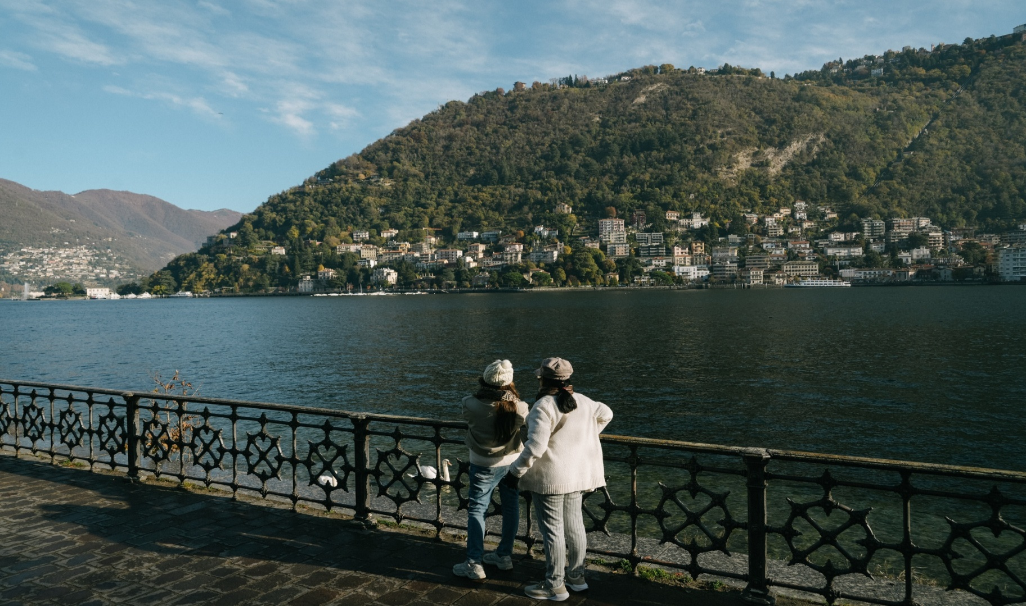
นำท่านเดินทางสู่ เมืองโคโม่ (Como) (ระยะทาง 50 กม./ 1 ชม.) ตั้งอยู่บริเวณพรมแดนกับประเทศสวิตเซอร์แลนด์ โคโม่เป็นเมืองที่ตั้งอยู่ในเทือกเขาแอลป์ 📍 ตื่นตาตื่นใจกับเลเยอร์ของประวัติศาสตร์และธรรมชาติ ณ ทะเลสาบโคโม่ (Lake Como) ทะเลสาบรูปตัว Y กลับด้านที่โด่งดังไปทั่วโลก จากจุดกำเนิดของธารน้ำแข็งโบราณสู่สวรรค์แห่งการพักผ่อนที่เปี่ยมไปด้วยเสน่ห์ อิสระให้ท่านเก็บบันทึกภาพความประทับใจของวิถีชีวิตริมน้ำที่หรูหราและสงบเงียบ แลนด์มาร์คที่นิยามความงามของอิตาลีได้อย่างแท้จริง
จากนั้นเดินทางสู่ เมืองซุก (ZUG) ประเทศสวิตเซอร์แลนด์ (ระยะทาง 200 กม. /3.30 ชม.) เป็นเมื่องที่ร่ำรวยที่สุดในประเทศ และยังเป็นเมืองที่ติดอันดับหนึ่งในสิบของโลกเมืองที่สะอาดที่สุด
เที่ยง รับประทานอาหารเที่ยง (มื้อที่10)
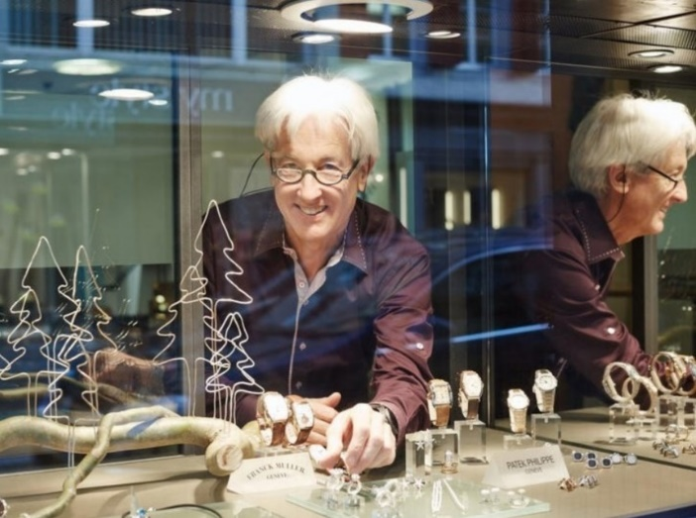
หากพอมีเวลาแนะนำ ให้ท่าน ร้านคาเฟ่ Confiserie Cafe Speck น่ารัก อาหารอร่อย เบเกอรี่หอมหวาน ช็อคโกแลต กาแฟหรือเค้ก (วันเวลาการการเปิด-ปิดของร้าน ไม่มีการแจ้งให้ท่านทราบล่วงหน้าทุกกรณี) รวมไปถึงเดินเล่นชิลๆ ชม โบสถ์ นักบุญออสวอลด์ (St.Oswald) ที่มีประวัติศาสตร์อย่างยาวนานแถมเป็นโบสถ์ประจำเมืองซุกอีกด้วย อิสระช้อปปิ้งที่ Lohri AG Store ที่มีนาฬิกาชั้นนำระดับโลกให้ท่านเลือกซื้อเลือกชมอาทิ เช่น Patek Philippe, Franck Muller Cartier, Piaget, Parmigiani Fleurier, Panerai, IWC, Omega, Jaeger-LeCoultre, Blancpain, Tag Heuer ฯลฯ จากนั้นเดินทางสู่ เมืองลูเซิร์น (Lucerne) (ระยะทาง 30 กม. / 1 ชม.) เมืองท่องเที่ยวยอดนิยมอันดับหนึ่งของสวิตเซอร์แลนด์ ที่ถูกห้อมล้อมไปด้วยทะเลสาบและขุนเขา 🦁🍂ชมนิยามแห่งความกล้าหาญและความเศร้าที่สลักลงบนผืนผาหิน สิงโตหินแกะสลัก (Dying Lion of Lucerne) ที่นี่ไม่ใช่แค่จุดถ่ายรูปสวยๆ แต่คืออนุสรณ์แทนคำขอบคุณถึงทหารผู้เสียสละ ใครมาสวิตเซอร์แลนด์แล้วไม่ได้มาทักทายน้องสิงโตที่นี่ บอกเลยว่ามาไม่ถึงเมืองลูเซิร์น
Highlight! สวิตเซอร์แลนด์เป็นผู้ผลิตนาฬิกาชั้นนำ ของโลก ใช้มาตรฐานการผลิตเข้มงวด วัสดุคุณภาพสูงสุด ผ่านการทดสอบอย่างละเอียด หากคุณกำลังมองหานาฬิกา ที่สวิสเป็นตัวเลือกที่สมบูรณ์แบบ 👍🏻

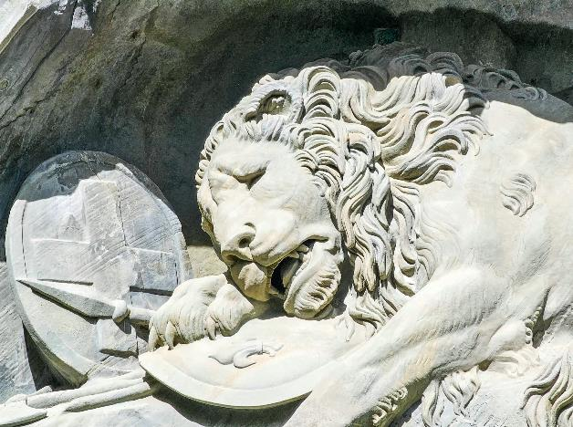

สัมผัสบรรยากาศสุดโรแมนติก สะพานไม้ชาเปล (Chapel Bridge) ทอดข้ามผ่าน แม่น้ำรอยส์ ซึ่งเป็นเหมือนสัญลักษณ์ของเมืองลูเซิร์นเป็นสะพานไม้ที่มีหลังคาที่เก่าแก่ที่สุดในยุโรป สร้างขึ้นเมื่อปี ค.ศ.1333 โดยใต้หลังคาคลุมสะพานมีภาพวาดประวัติศาสตร์ของชาวสวิสตลอดแนวสะพาน
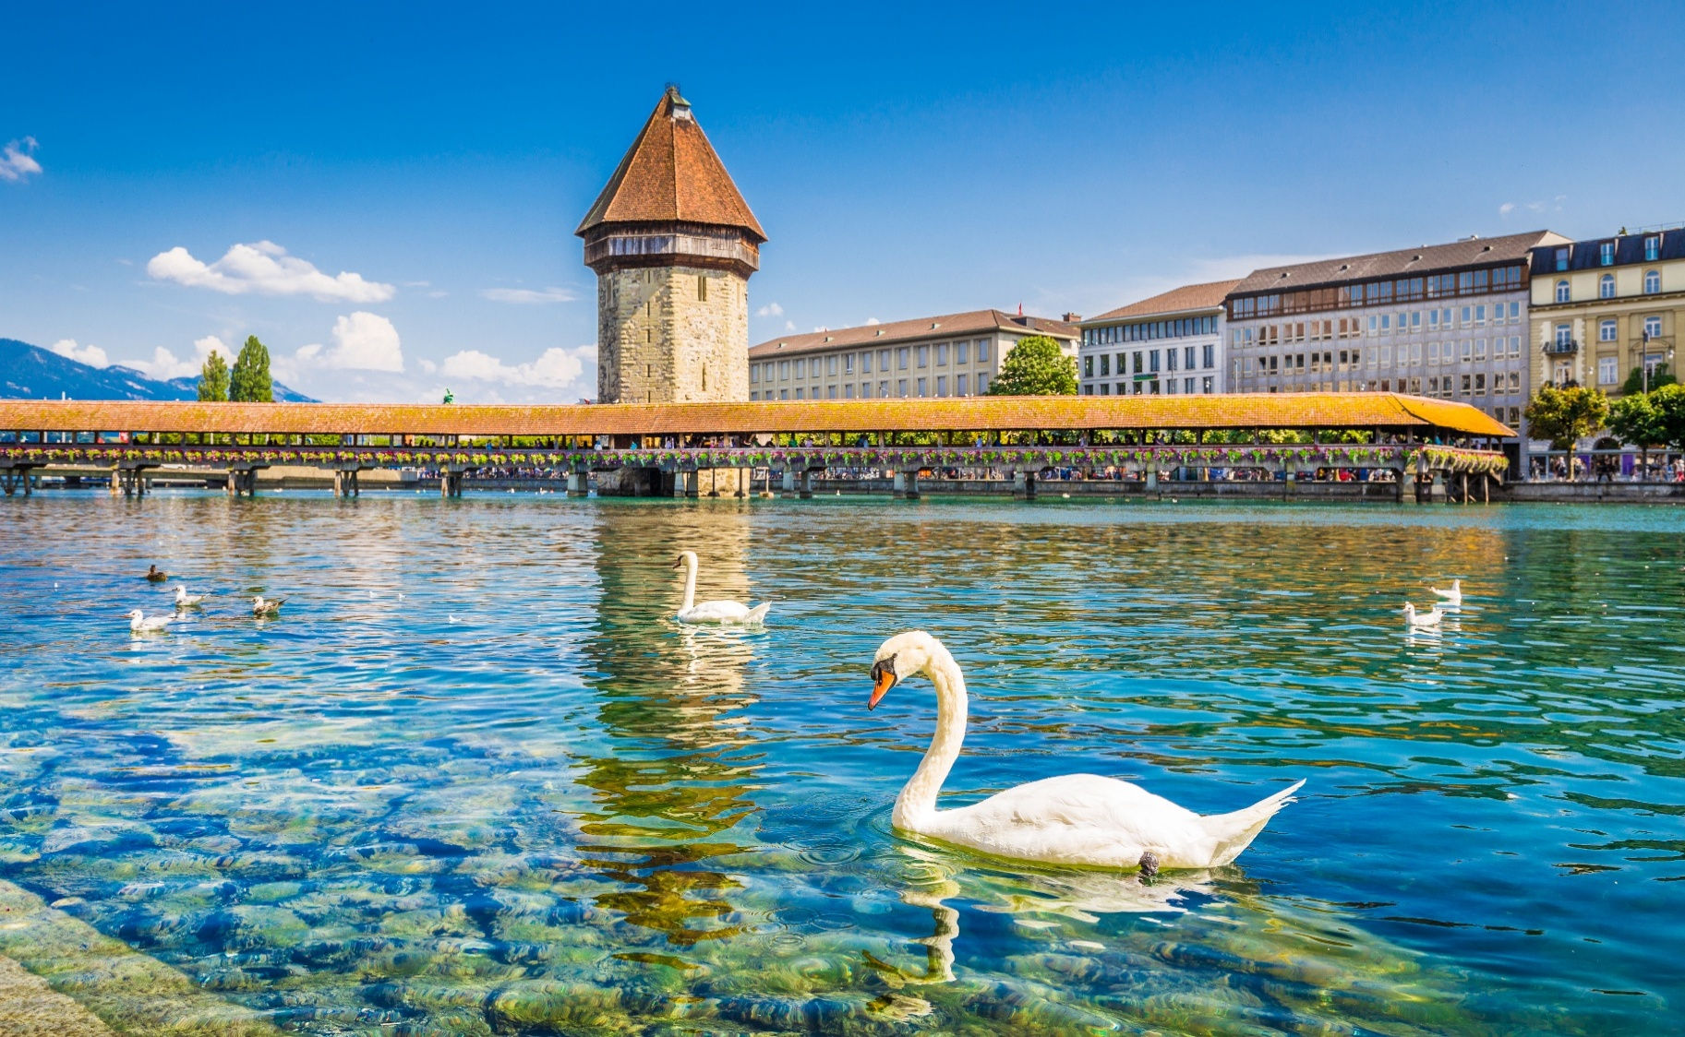
เย็น รับประทานอาหารเย็น (มื้อที่11)
ที่พัก : Holiday Inn Express Luzern – Kriens หรือโรงแรมและเมืองระดับใกล้เคียงกัน
(ชื่อโรงแรมที่ท่านพักทางบริษัทจะทำการแจ้งพร้อมใบนัดหมาย 5-7 วัน ก่อนวันเดินทาง)
วันที่หก เมืองลูเซิร์น – กรินเดลวัลด์ – สถานีไอเกอร์เกลตเชอร์ – ยอดเขาจุงเฟรา – ปราสาทน้ำแข็ง – อัลไพน์ เซนเซชัน – สฟิงซ์ฮอลล์ – เมืองดิฌง อาหาร เช้า, เที่ยง, เย็น

เช้า รับประทานอาหารเช้า ณ โรงแรม (มื้อที่12)
นำท่านเดินทางไปสู่ สถานีกรินเดิลวาลด์ (Grindelwald Terminal) (ระยะทาง 87 ก.ม./ 1.30 ชม.) เพื่อนั่ง กระเช้าลอยฟ้าไอเกอร์เอ็กเพรส (Eiger Express) สู่ สถานีไอเกอร์เกลตเชอร์ (Eigergletcher) ซึ่งเป็นจุดเชื่อมต่อให้ท่านเปลี่ยนขึ้นรถไฟขึ้นสู่ สถานีรถไฟจุงเฟรายอร์ค (Jungfraujoch) สถานีรถไฟที่อยู่สูงที่สุดในยุโรป (Top of Europe) (ค่าทัวร์รวมค่ากระเช้าและรถไฟ ไป-กลับ)

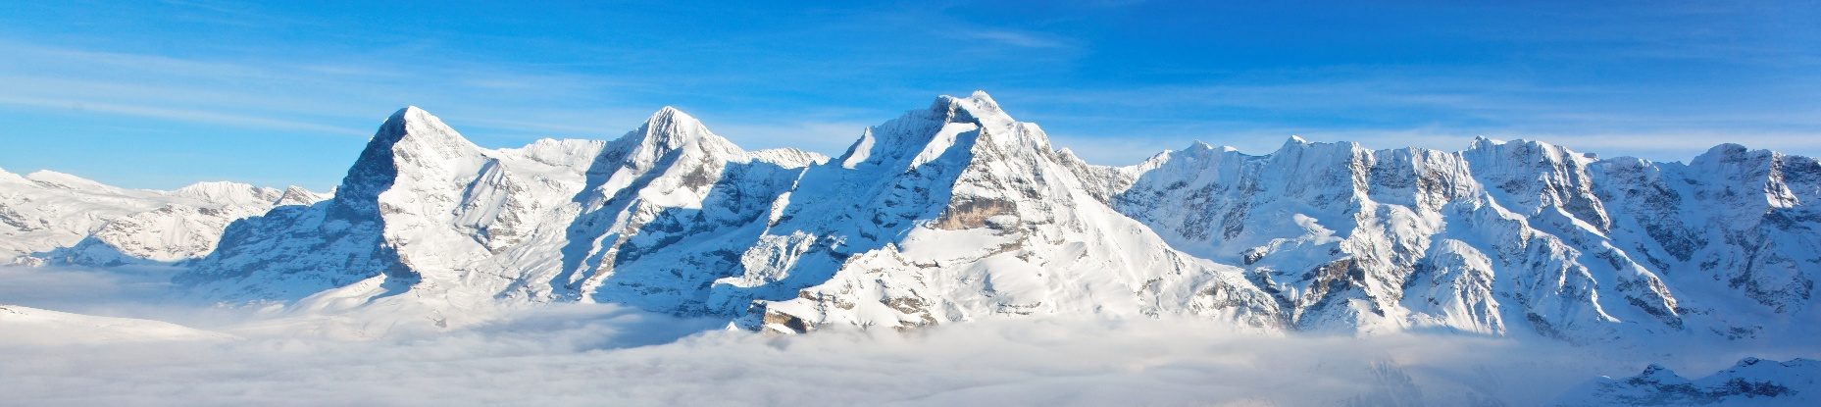
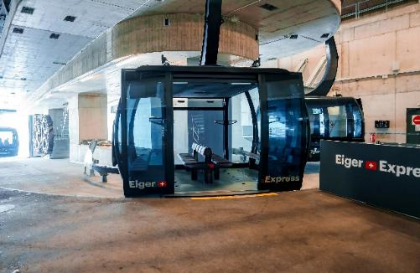
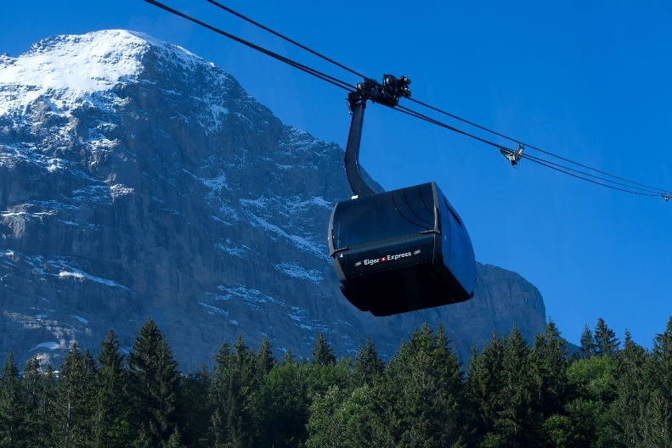
Highlight! พิชิตยอดเขาจุงเฟราโดยนั่งกระเช้า Eiger Express ที่ทันสมัยที่สุดในยุโรป ต่อด้วยรถไฟไต่เขาจากสถานีรถไฟที่สูงที่สุดในยุโรป สมฉายา Top Of Europe

เที่ยง รับประทานอาหารกลางวัน (มื้อที่13 ภัตตาคารบนยอดเขาจุงเฟรา
นำท่านเที่ยวชม ปราสาทน้ำแข็ง (Ice palace) ที่สร้างขึ้นจากกองน้ำแข็งที่ก่อตัวอยู่ใต้ระเบียงชมวิวลงไป 20 เมตร ภายในทางเดินเหมือนโพรงถ้ำเข้าไป ให้ท่านชมรูปสลักน้ำแข็งต่างๆ อุณหภูมิภายในถ้ำอยู่ที่ -3 องศา อัลไพน์ เซนเซชัน (Alpine Sensation Adventure Tunnel) คืออุโมงค์ แสดงเรื่องราวของการรถไฟจุงเฟราและการพัฒนาของการท่องเที่ยวในเขตเทือกเขาแอลป์ ผ่านจอภาพยนตร์ 360 องศา สฟิงซ์ฮอลล์ (Sphinx Observatory)
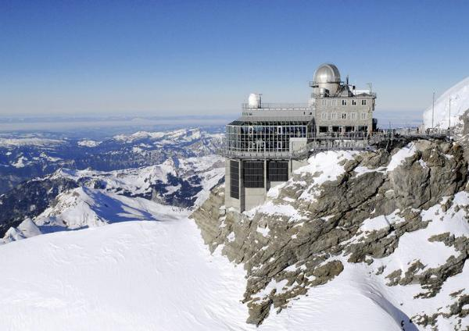
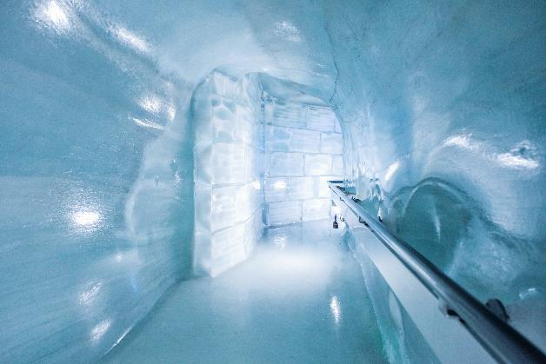

จากนั้นนำท่านนั่งรถไฟไต่เขาลงจากยอดเขาจุงเฟรา โดยรถไฟ 2nd CLASS สู่ สถานีไอเกอร์เกลตเชอร์ (Eigergletscher) เพื่อนั่งกระเช้าลอยฟ้าไอเกอร์เอ็กเพรส (Eiger Express) กลับสู่ สถานีกรินเดลวัลด์ (Grindelwald) นำท่านเดินทางสู่ เมืองดิฌง (Dijon) ประเทศฝรั่งเศส (ระยะทาง 340 ก.ม./ 5.30 ชม.) เป็นเมืองที่มีชื่อเสียงในเรื่องของไวน์ชั้นเลิศ
เย็น รับประทานอาหารเย็น (มื้อที่14)
ที่พัก : Hôtel Mercure Dijon Centre Clemenceau หรือโรงแรมและเมืองระดับใกล้เคียงกัน
(ชื่อโรงแรมที่ท่านพักทางบริษัทจะทำการแจ้งพร้อมใบนัดหมาย 5-7 วัน ก่อนวันเดินทาง)
วันที่เจ็ด เมืองดิฌง – เมืองปารีส – ผ่านชมจัตุรัสคองคอร์ด – ล่องเรือแม่น้ำแซน โดย บาโต มูช อาหาร เช้า, เที่ยง, เย็น

เช้า รับประทานอาหารเช้า ณ โรงแรม (มื้อที่15)
เดินทางสู่ เมืองปารีส (Paris) (ระยะทาง 315 กม. / 5 ชม.) เมืองหลวงประเทศฝรั่งเศส ตั้งอยู่บนแม่น้ำแซน ผู้คนเรียกว่า "เมืองแห่งความรัก" เพราะบรรยากาศโรแมนติก และได้ขึ้นชื่อว่าเป็นเมืองแห่งศิลปะ
เที่ยง รับประทานอาหารกลางวัน (มื้อที่16)
ผ่านชมความยิ่งใหญ่ จัตุรัสคองคอร์ด (Place de la Concorde) หรือเป็นที่รู้จักในชื่อ 'จัตุรัสแห่งความปรองดอง' เป็นจัตุรัสที่มีสำคัญทางประวัติศาสตร์ ตัวอาคารและสิ่งก่อสร้างรอบๆ เป็นเอกลักษณ์จึงเป็นหนึ่งในแลนด์มาร์คที่สำคัญแห่งหนึ่งในปารีส
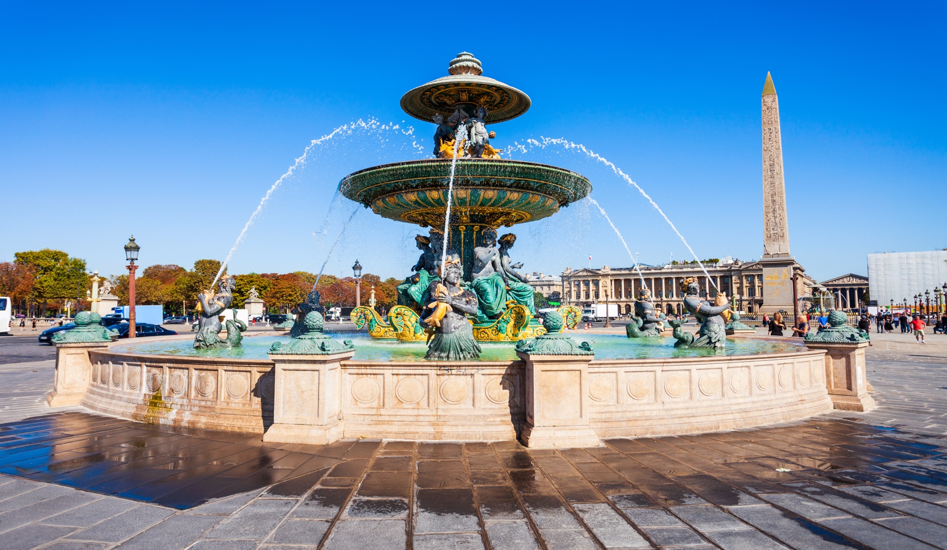

เปิดประสบการณ์โรแมนติก ล่องเรือแม่น้ำแซน โดย บาโต มูช (Bateaux-Mouches) (ใช้เวลาล่องเรือประมาณ 1.10ชม.) มีการบรรยายเกี่ยวกับประวัติเมืองปารีสตลอดทั้งสายการเดินทางระหว่างสองข้างทางที่เต็มไปด้วยสถาปัตยกรรมต่างๆ ไม่ว่าจะเป็น มหาวิหารน็อทร์-ดาม, หอไอเฟล พิพิธภัณฑ์ลูฟร์ เป็นต้น (ค่าทัวร์รวมค่าล่องเรือ)
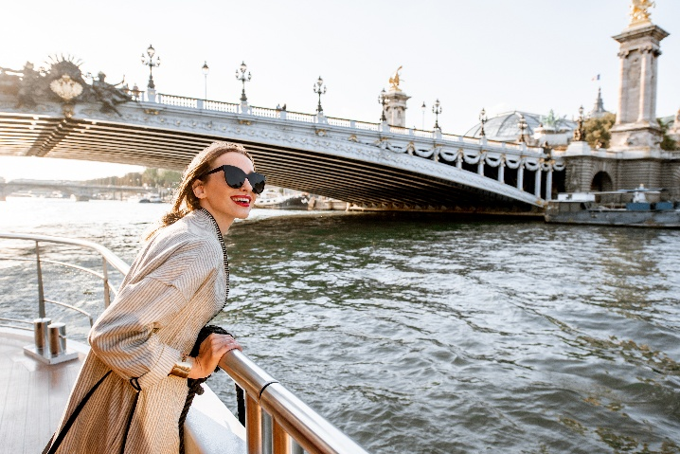
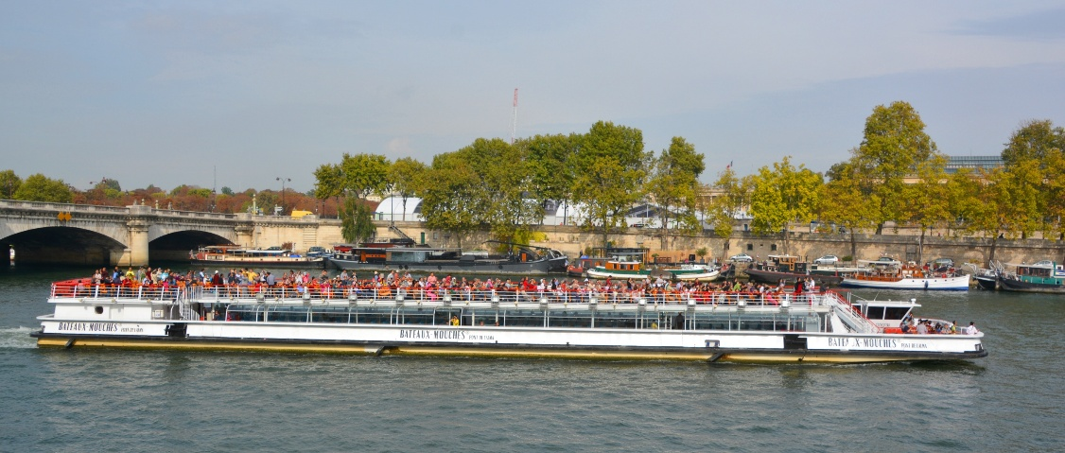

เย็น รับประทานอาหารเย็น (มื้อที่17)
ที่พัก : Brit Hotel Privilège Paris Rosny-sous-Bois หรือโรงแรมและเมืองระดับใกล้เคียงกัน
(ชื่อโรงแรมที่ท่านพักทางบริษัทจะทำการแจ้งพร้อมใบนัดหมาย 5-7 วัน ก่อนวันเดินทาง)
วันที่แปด หอไอเฟล - ประตูชัยฝรั่งเศส – ถนนฌ็องเซลิเซ่ – มหาวิหารนอเทรอดาม – พิพิธภัณฑ์ลูฟร์(ด้านนอก) – ห้างปลอดภาษี Benlux Louvre duty free – ห้างแกลเลอรี่ ลาฟาแยตต์ อาหาร เช้า, เที่ยง, เย็น

เช้า รับประทานอาหารเช้า ณ โรงแรม (มื้อที่18)
ให้เรามาเก็บภาพความทรงจำร่วมกัน...ณ หอไอเฟล (Eiffel Tower) แลนด์มาร์คแห่งรักนิรันดร์ของฝรั่งเศส ปล่อยใจไปกับความโรแมนติกที่แผ่ซ่านไปทั่วท้องฟ้า ขณะที่หอคอยโครงสร้างเหล็กสูงเสียดฟ้าเทียบเท่าตึก 81 ชั้นนี้ จะเป็นฉากหลังอันงดงามที่บอกเล่าเรื่องราวความรักของเราไปตลอดกาล
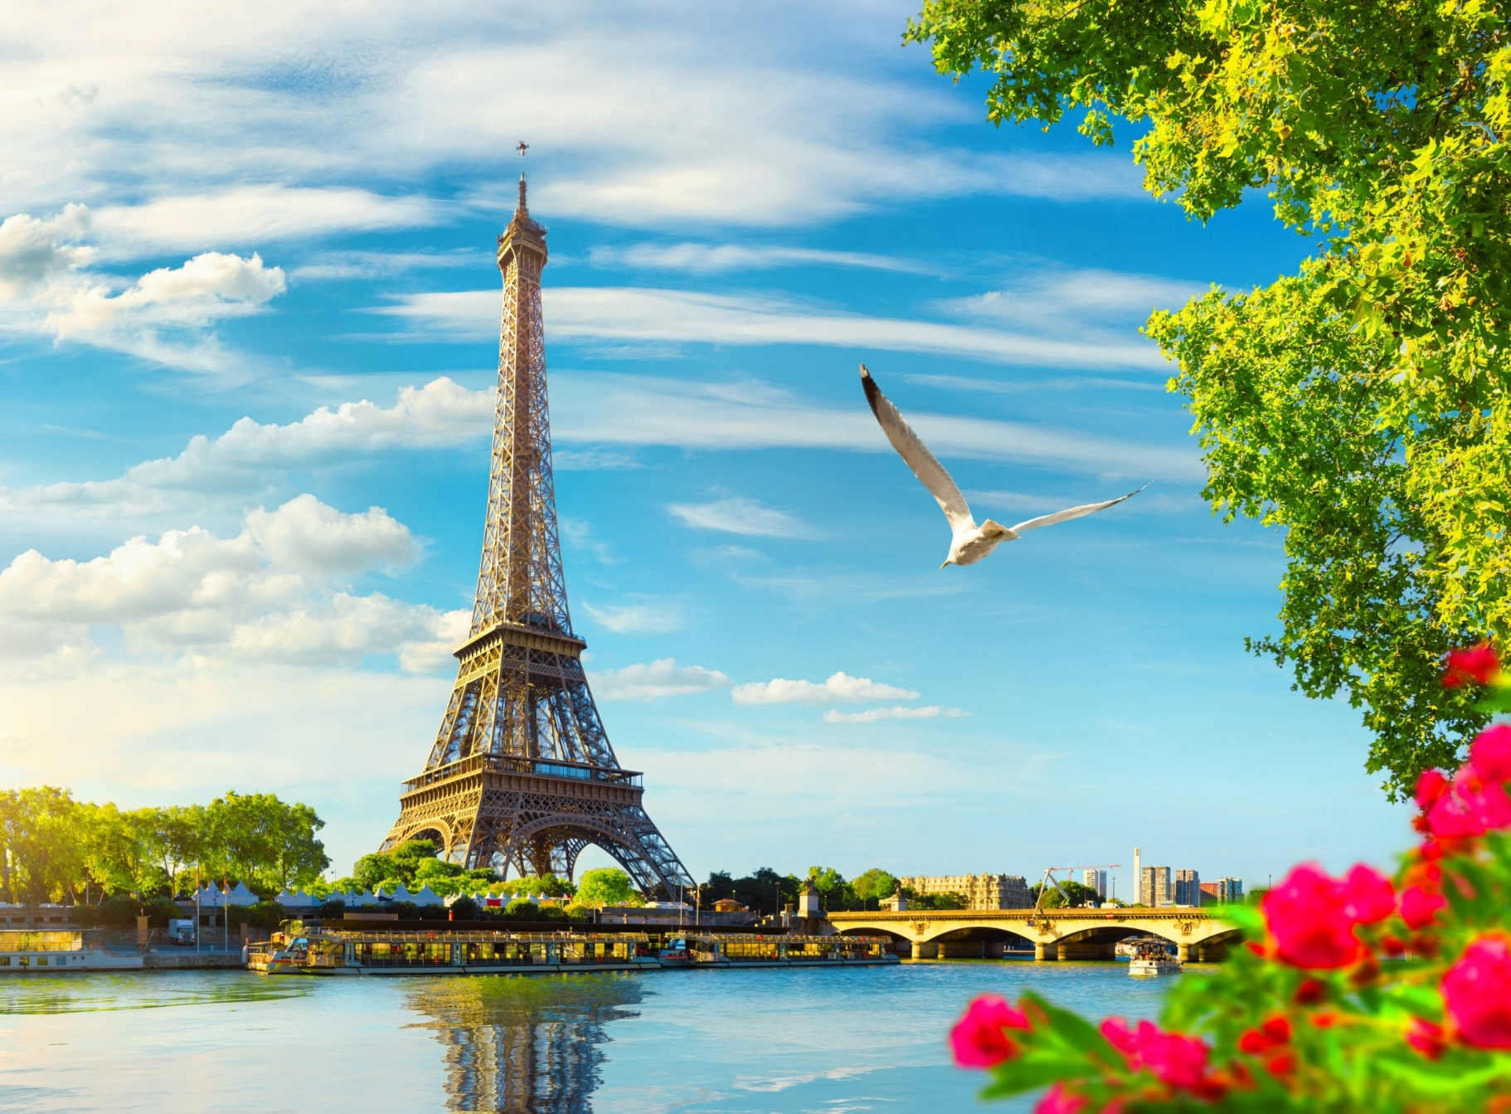

นำท่านเช็คอิน ประตูชัยฝรั่งเศส (Arc de Triomphe) ที่มีอายุกว่า 200 ปี และถูกจัดอันดับประตูชัยที่ใหญ่อันดับ 2 ของโลก มีรูปแกะสลักที่เป็นสัญลักษณ์แห่งชัยชนะ การปลุกใจ รวมทั้งสดุดีการเสียสละแก่วีรชนทหารกล้า จากนั้นให้ท่านอิสระช้อปปิ้งถนนที่มีชื่อเสียงที่โด่งดังที่สุดในฝรั่งเศส ถนนฌ็องเซลิเซ่ (Champs Elysees) แหล่งรวมสินค้าแบรนด์ดังระดับโลกทุกแบรนด์ และยังถูกจัดอันดับให้เป็นถนนที่สวยที่สุดในโลก
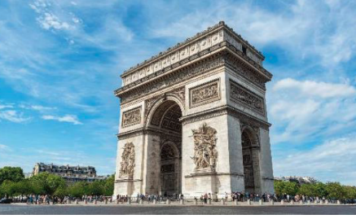
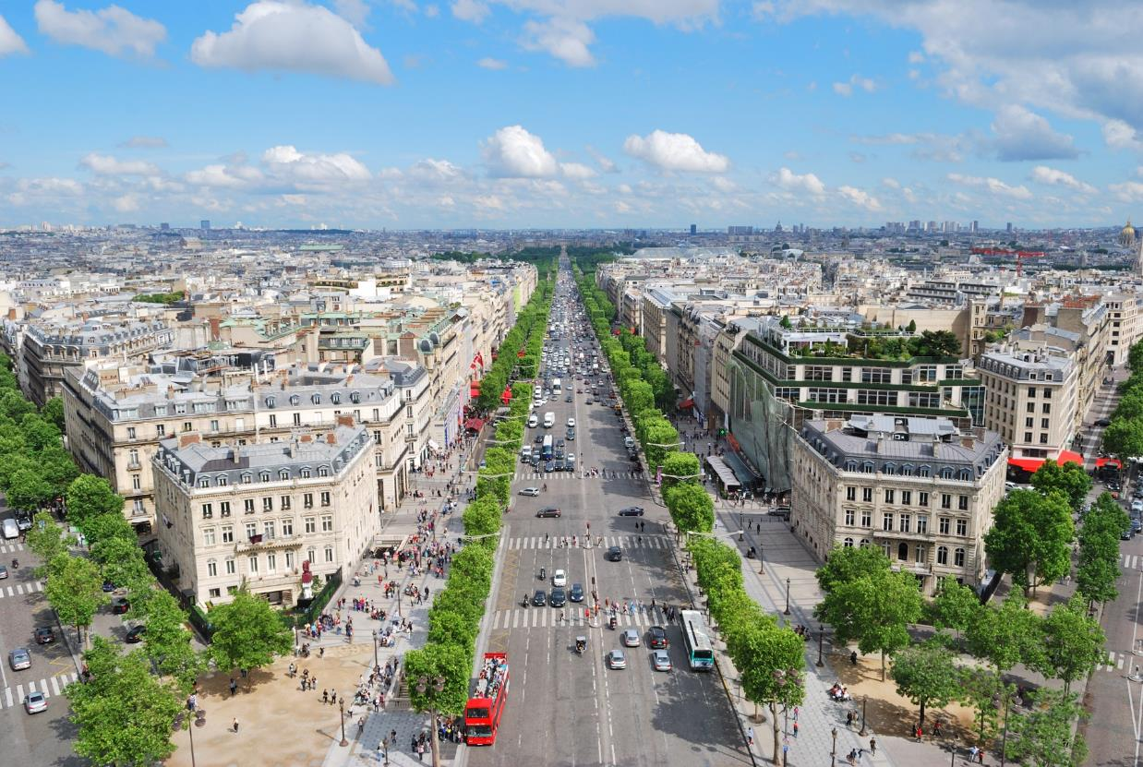

เที่ยง รับประทานอาหารกลางวัน (มื้อที่19)
ถ่ายรูปด้านนอกกับเรื่องราวทางประวัติศาสตร์อันทรงคุณค่า มหาวิหารนอเทรอดามแห่งปารีส (Cathédrale Notre-Dame De Paris) สวยงามทุกองค์ประกอบ บอกเล่าผ่านทั้งสถาปัตยกรรมและการตกแต่งภายในแบบกอธิก ที่ประณีตและบรรจง จึงเป็นจุดหมายปลายทางของนักท่องเที่ยวจำนวนมาก พร้อมเก็บภาพประทับใจกับมหาวิหารระดับโลก
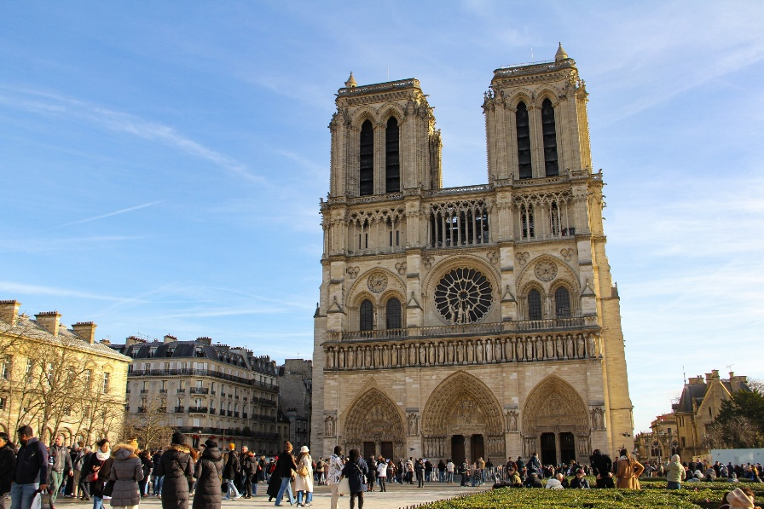

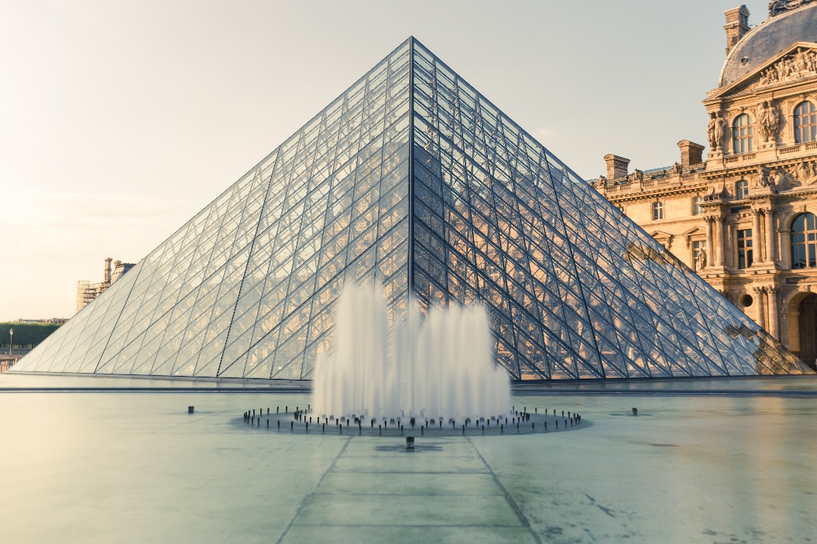
💎 โพสต์ท่าสุดชิคด้านหน้าพีระมิดแก้วในตำนาน พิพิธภัณฑ์ลูฟร์ (Louvre Museum) เช็คอินจุดถ่ายรูปที่ปังที่สุดในโลก กับพีระมิดแก้วใสที่สะท้อนความหรูหราของเมืองแฟชั่น เดินเล่นรับลมหนาวท่ามกลางความยิ่งใหญ่ของอดีตพระราชวังหลวงที่รวบรวมขุมทรัพย์ทางปัญญาของมนุษยชาติเอาไว้ เตรียมชุดเก๋ๆ มาให้พร้อม เพราะมุมไหนก็ดูแพง มุมไหนก็เหมือนหลุดออกมาจากนิตยสารโว้ก! บอกเลยว่ายอดไลก์พุ่งกระฉูด 👠✨
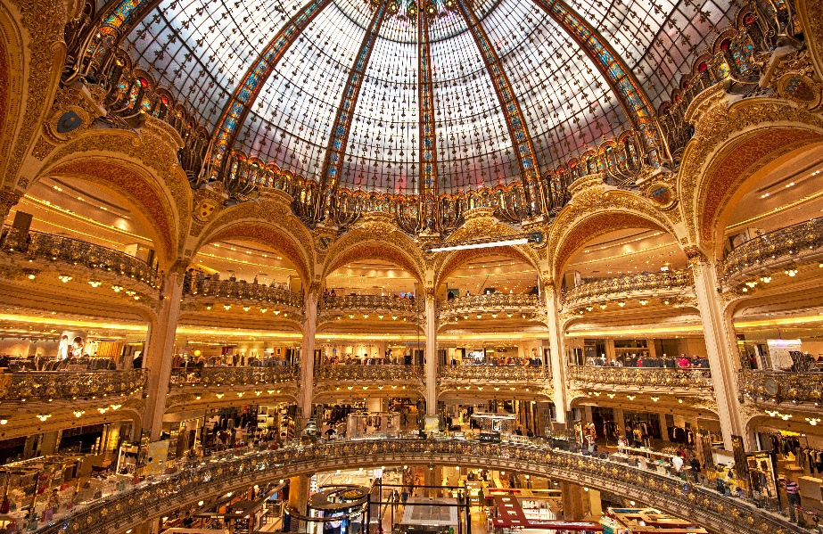
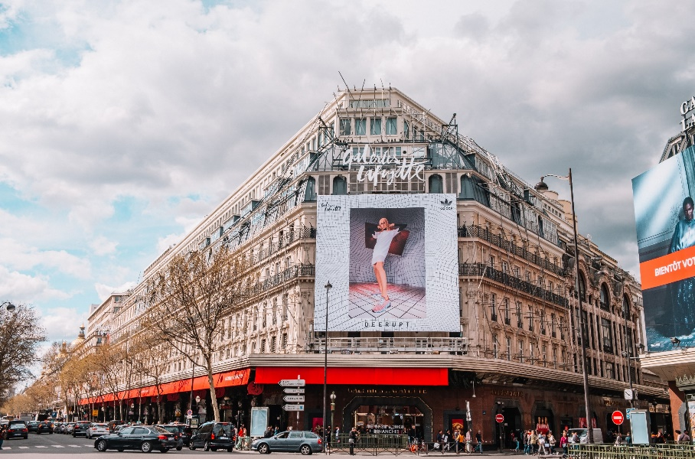
💄⌚ เดินช้อปสนุกในราคาที่คุ้มค่ากว่าใคร ห้างปลอดภาษี Benlux Louvre duty free สัมผัสประสบการณ์ช้อปปิ้งเหนือระดับ ณ ห้างปลอดภาษีชั้นนำใจกลางกรุงปารีส แหล่งรวมสินค้าแฟชั่นและความงามจากแบรนด์ดังที่ทั่วโลกยอมรับ อิสระให้ท่านเลือกซื้อของขวัญและของที่ระลึกสุดพิเศษในราคาปลอดภาษี พร้อมการบริการที่น่าประทับใจ✨ วิมานการช้อปปิ้งที่หรูหราที่สุดในปารีส ห้างแกลเลอรี่ ลาฟาแยตต์ (Galleries Lafayette) เป็นห้างหรูที่มีชื่อเสียงมากที่สุดแห่งหนึ่งของปารีส ภายในอาคารที่มีสถาปัตยกรรมที่สวยงาม จะแบรเนนอไหนก็เอาอยู่ Prada, Saint Laurent (YSL), Balenciaga, Fendi, Celine และ Hermès และในปัจจุบันมีสาขาแบ่งอยู่ตามเมืองใหญ่ๆ ทั้งในประเทศและนอกประเทศ รวมแล้วทั้งหมด 61 แห่ง

เย็น รับประทานอาหารเย็น (มื้อที่20) เมนูพิเศษ!! หอยเอสคาโก้ (Escargot)
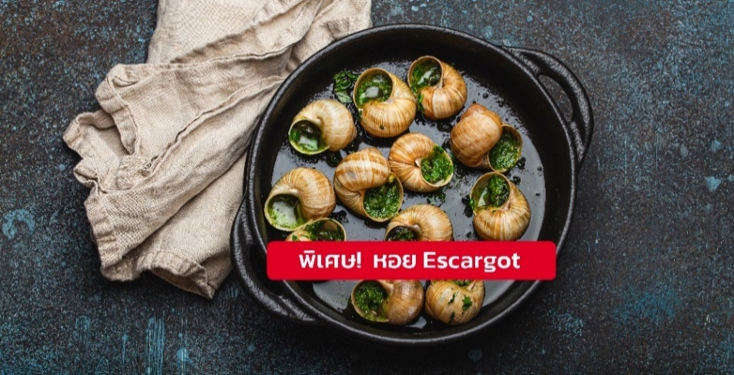
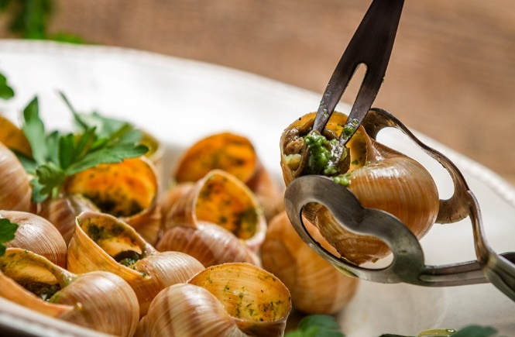
Highlight! อาหารขึ้นชื่อฝรั่งเศส หอยเอสคาโก้ ในภาษาฝรั่งเศสเรียกว่า Escargots au beurre persillé หอยอบที่ปรุงด้วยกระเทียม เนย และสมุนไพร ถือเป็นเมนูเรียกน้ำย่อยชั้นดี

ที่พัก : Brit Hotel Privilège Paris Rosny-sous-Bois หรือโรงแรมและเมืองระดับใกล้เคียงกัน
(ชื่อโรงแรมที่ท่านพักทางบริษัทจะทำการแจ้งพร้อมใบนัดหมาย 5-7 วัน ก่อนวันเดินทาง)
วันที่เก้า พระราชวังแวร์ซายส์(รวมเข้าชม) – Grain de Cuir - เมืองเซรีส - เอาท์เล็ท ลาวัลเล่ – ท่าอากาศยานนานาชาติปารีส-ชาร์ล เดอโกล อาหาร เช้า, เที่ยง

เช้า รับประทานอาหารเช้า ณ โรงแรม (มื้อที่21)
เที่ยวชมมรดกโลกขององค์การยูเนสโก พระราชวังแวร์ซาย (Versailles Palace) (ค่าทัวร์รวมค่าเข้าชมและไกด์บรรยายภาษาไทย) หนึ่งในสถานที่ท่องเที่ยวที่มีชื่อเสียงมากที่สุดของประเทศฝรั่งเศส นับเป็นพระราชวังที่มีความยิ่งใหญ่และงดงามอลังการมาก อีกทั้งยังได้รับการขึ้นทะเบียนให้เป็นมรดกทางวัฒนธรรม ภายในประกอบด้วยห้องถึง 700 ห้อง รูปภาพทรงคุณค่า 6,123 ภาพ และงานแกะสลักจากศิลปินชั้นเอก 15,034 ชิ้น ควรามกว้างขวางวัดได้จากขนาดพื้นที่ของพระราชวัง ทั้งหมด 800 เฮกการ์ (5,000 ไร่) โดยแบ่งออกเป็นส่วนใหญ่ๆ ด้วยกัน ได้แก่ The Palace หรือด้านในของพระราชวัง มีห้องมากมายถึง 700 ห้อง ไม่ว่าจะเป็น ห้องบรรทม, ห้องเสวย, ห้องสำราญ และห้องพำนักอื่นๆ แต่ไม่มีห้องน้ำแม้แต่เพียงห้องเดียว ห้องกระจก หรือ The Hall of Mirrors เป็นห้องที่ใหญ่ที่สุดในพระราชวัง และมีชื่อเสียงโด่งดังมากที่สุด ถูกก่อสร้างด้วยกระจกบานยักษ์ใหญ่เจียรไนสุดวิบวับทั้งหมด 17 บาน
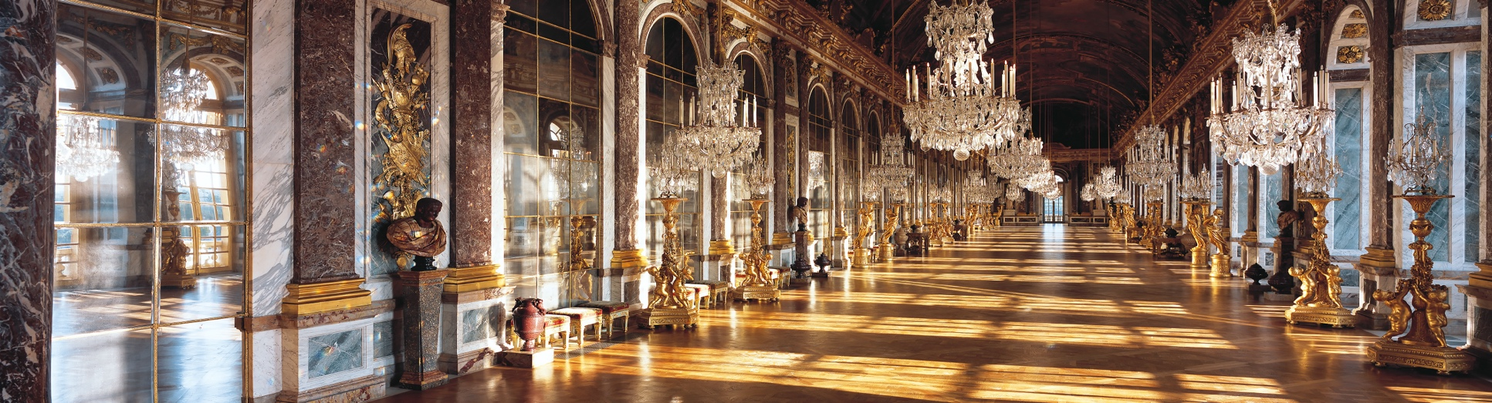

เมื่อเปิดออกมาจะพบเห็นมุมที่สวยที่สุดของสวนแวร์ซาย The Gardens สวนที่ตกแต่งให้มีลวดลายเหมือนเขาวงกต ประดับประดาด้วยต้นไม้ สวนดอกไม้แบบเรขาคณิต มีประติมากรรมและหินอ่อนโดยได้รับแรงบันดาลใจจากเทพนิยายกรีกโรมัน The Estate of Trianon พระตำหนักเล็กๆ ของพระนางพระนางมารี อองตัวเนต และสวนดอกไม้ส่วนตัว ท่ามกลางหมู่บ้านชนบทที่เงียบสงบ ซึ่งพระนางทรงโปรดที่จะมาพักผ่อนและใช้ชีวิตเรียบง่ายแบบคนธรรมดา
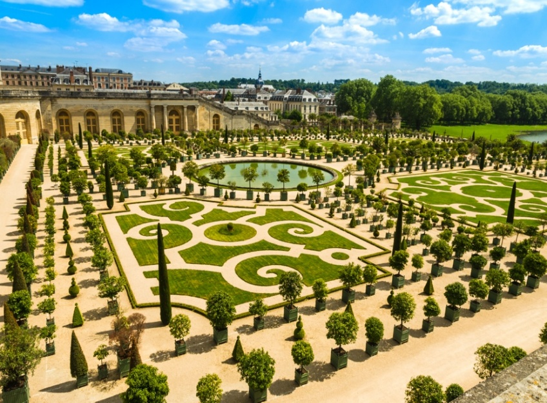
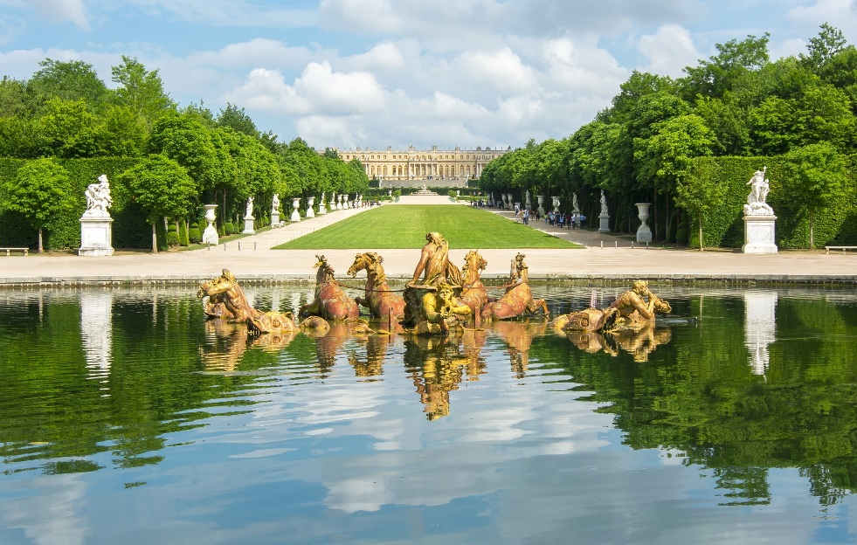

💸 ของมันต้องมี! อิสระช้อปปิ้ง Grain de Cuir ร้านกระเป๋าแบรนด์เนมชั้นนำ ราคาดี อาทิเช่น Hermes, Louis Vuitton, Chanel, Prada, Celine, Dior หรือแบรนด์ที่คนไทยนิยมใช้นั้นก็คือ Longchamp นั้นเอง นำท่านเดินทางสู่ เมืองเซรีส (Serris) ประเทศฝรั่งเศส (ระยะทาง 63 กม. / 1.30 ชม.) เป็นย่านชานเมืองของปารีส ตั้งอยู่นอกบริเวณของดิสนีย์แลนด์ปารีส มีศูนย์การค้าที่ใหญ่โต และสวนสาธารณะอันกว้างขวาง 🛍️อิสระช้อปปิ้งความคุ้มค่าระดับเวิลด์คลาส เอาท์เล็ท ลาวัลเล่ (La Vallée Village Outlet) สัมผัสประสบการณ์ช้อปปิ้งเหนือระดับในเอาท์เล็ทชื่อดังที่สุดของฝรั่งเศส ตระการตากับสินค้าแบรนด์เนมชั้นนำ อาทิ VERSACE, GUCCI, LACOSTE และแบรนด์หรูอีกมากมายที่ยกขบวนมาจัดโปรโมชั่นสุดพิเศษ อิสระให้ท่านเลือกช้อปปิ้งตามอัธยาศัยในบรรยากาศหมู่บ้านยุโรปที่แสนอบอุ่น
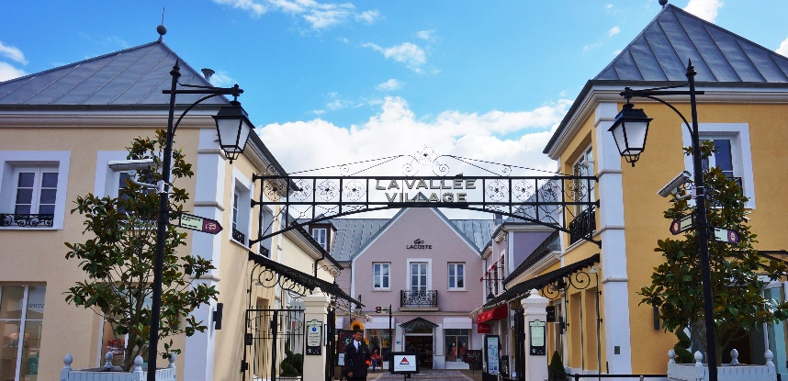

เที่ยง รับประทานอาหารกลางวัน (มื้อที่22)
ได้เวลาอันสมควรนำท่านเดินทางสู่ ท่าอากาศยานนานาชาติปารีส-ชาร์ล เดอ โกล ประเทศฝรั่งเศส เพื่อเดินทางกลับสู่ กรุงเทพฯ (ระยะทาง 40 ก.ม. / 1.30 ชม.)
21.55 น. เดินทางกลับ ประเทศไทย โดยสายการบิน EMIRATES (EK) เที่ยวบินที่ EK076
วันที่สิบ ท่าอากาศยานนานาชาติดูไบ ประเทศสหรัฐอาหรับเอมิเรต แวะพักเปลี่ยนเครื่อง – ท่าอากาศยานนานาชาติสุวรรณภูมิ ประเทศไทย

06.40 น. เดินทางถึง ท่าอากาศยานนานาชาติดูไบ ประเทศสหรัฐอาหรับเอมิเรต แวะพักเปลี่ยนเครื่อง
09.40 น. เดินทางกลับกรุงเทพฯ โดยสายการบิน EMIRATES (EK) เที่ยวบินที่ EK372
19.05 น. เดินทางถึง ท่าอากาศยานนานาชาติสุวรรณภูมิ ประเทศไทย โดยสวัสดิภาพ

******************************************************************************
หมายเหตุ* โปรแกรมอาจมีการสลับวันหรือเปลี่ยนแปลงไปตามความเหมาะสมโดยไม่แจ้งให้ทราบล่วงหน้า
ขึ้นอยู่กับตามสถานการณ์ท้องถิ่น สถานที่ท่องเที่ยว เทศกาล หรือ สภาพอากาศท้องถิ่น ณ เวลานั้น
ทั้งนี้การเปลี่ยนทางบริษัทจะคำนึงถึงประโยชน์และความปลอดภัยของทุกท่านเป็นหลักสำคัญ




** เนื่องจากโปรแกรมทัวร์เป็นช่วงคาบเกี่ยวฤดูร้อนและฤดูใบไม้เปลี่ยนสี
การสัมผัสความงดงามของธรรมชาติ ทั้งนี้ขึ้นอยู่กับสภาพอากาศในแต่ละปี

เงื่อนไขการให้บริการ

► การเดินทางครั้งนี้จะต้องมีจำนวน 15 ท่านขึ้นไป กรณีไม่ถึงจำนวนดังกล่าว
- จะส่งจอยน์ทัวร์กับบริษัทที่มีโปรแกรมใกล้เคียงกัน
- หรือเลื่อน หรือยกเลิกการออกเดินทาง โดยทางบริษัทจะทำการแจ้งให้ท่านทราบล่วงหน้าก่อนการเดินทาง 15 วัน
- หรือขอสงวนสิทธิ์ในการปรับราคาค่าบริการเพิ่ม (ในกรณีที่ผู้เดินทางไม่ถึง 15 ท่าน และท่านยังประสงค์เดินทางต่อ) โดยทางบริษัทจะทำการแจ้งให้ท่านทราบก่อนล่วงหน้า
► ในกรณีที่ลูกค้าต้องออกตั๋วโดยสารภายในประเทศ กรุณาติดต่อเจ้าหน้าที่ของบริษัทฯ ก่อนทุกครั้ง มิฉะนั้นทางบริษัทจะไม่รับผิดชอบใดๆ ทั้งสิ้น
► การจองทัวร์และชำระค่าบริการ
- กรุณาชำระค่ามัดจำ ท่านละ 30,000 บาท + ค่าบริการทำวีซ่า 6,900 บาท (36,900 บาท)
กรุณาส่งสำเนาหน้าพาสปอร์ตและแบบฟอร์มกรอกข้อมูลยื่นวีซ่าพร้อมเอกสารชำระมัดจำค่าทัวร์
- ค่าทัวร์ส่วนที่เหลือชำระ 20-25 วัน ก่อนออกเดินทาง กรณีบริษัทฯ ต้องออกตั๋วหรือวีซ่าออกใกล้วันเดินทางท่านจำเป็นต้องชำระค่าทัวร์ส่วนที่เหลือตามที่บริษัทกำหนดแจ้งเท่านั้น
**สำคัญ** สำเนาหน้าพาสปอร์ตผู้เดินทาง (จะต้องมีอายุเหลือมากกว่า 6 เดือน ก่อนหมดอายุนับจากวันเดินทางไป-กลับและจำนวนหน้าหนังสือเดินทางต้องเหลือว่างสำหรับติดวีซ่าไม่ต่ำกว่า 3 หน้า) **กรุณาตรวจสอบก่อนส่งให้บริษัทมิฉะนั้นทางบริษัทจะไม่รับผิดชอบกรณีพาสปอร์ตหมดอายุ ** กรุณาส่งพร้อมพร้อมหลักฐานการโอนเงินมัดจำเงื่อนไขการยกเลิกและคืนค่าทัวร์

1. กรณีที่นักท่องเที่ยวต้องการขอยกเลิกการเดินทาง
เงื่อนไขการยกเลิก

- ยกเลิกการเดินทาง 45 วันก่อนการเดินทางขึ้นไป คืนเงินทั้งหมด (ทางบริษัทฯ ขอเก็บค่าใช้จ่ายตามที่ เกิดขึ้นจริงเช่น ค่าวีซ่า ค่ามัดจำตั๋วเครื่องบิน ค่ามัดจำโรงแรม ค่าวีซ่า หรืออื่นๆ)
- ยกเลิกการเดินทาง 25-45 วันก่อนการเดินทาง คืนมัดจำ 50% (ทางบริษัทฯ ขอเก็บค่าใช้จ่ายตามที่เกิดขึ้น จริงเช่น ค่าวีซ่า ค่ามัดจำตั๋วเครื่องบิน ค่ามัดจำโรงแรม หรืออื่นๆ )
- ยกเลิกการเดินทางน้อยกว่า 25 วันก่อนการเดินทาง เก็บค่าใช้จ่ายทั้งหมดตามราคาทัวร์ที่ตามระบุในโปรแกรม
2. กรณีผู้เดินทางถูกปฏิเสธการเข้า-ออกประเทศ ทางบริษัทฯ ขอสงวนสิทธิ์ในการไม่คืนเงินค่าทัวร์ทั้งหมด
3. เมื่อท่านออกเดินทางไปกับคณะแล้ว ถ้าท่านงดการใช้บริการรายการใดรายการหนึ่ง หรือไม่เดินทาง พร้อมคณะถือว่าท่านสละสิทธิ์ ไม่อาจเรียกร้องค่าบริการและเงินมัดจำคืน ไม่ว่ากรณีใดๆ ทั้งสิ้น
4. กรณีเจ็บป่วย จนไม่สามารถเดินทางได้จะต้องมีใบรับรองแพทย์จากโรงพยาบาลรับรอง ทางบริษัทขอสงวนสิทธิ์เรียกเก็บค่าใช้จ่ายตามที่เกิดขึ้นจริง
5. กรณีวีซ่าถูกปฏิเสธจากสถานทูต (วีซ่าไม่ผ่าน) ทางบริษัทจะทำการเก็บค่าใช้จ่ายตามที่เกิดขึ้นจริงดังต่อไปนี้
- ค่าธรรมเนียมและค่าบริการยื่นวีซ่า ทางสถานทูตจะไม่คืนค่าธรรมเนียมใดๆทั้งสิ้นแม้ว่าจะผ่านหรือไม่ผ่านพิจารณา
- ค่ามัดจำตั๋วเครื่องบิน หรือค่าตั๋วเครื่องบิน (กรณีออกตั๋วเครื่องบินแล้ว) ซึ่งตั๋วเป็นเอกสารที่สำคัญในการยื่น วีซ่า หากท่านไม่ผ่านการพิจารณา ท่านจะเสียค่าตั๋วตามจริง
- ค่าห้องโรงแรมที่พัก ตามกฎท่านจะต้องโดนค่าห้องหากท่านไม่ปรากฏตัวตามวันที่เข้าพัก ทางโรงแรมจะยึดค่าห้อง ในทันที
- ค่าส่วนต่างในกรณีที่กรุ๊ปออกเดินทางไม่ครบตามจำนวน
6. ตามพระราชบัญญัติธุรกิจนําเที่ยวและมัคคุเทศก์ พ.ศ. 2551 หมวด 2 ธุรกิจนําเที่ยว การยกเลิกการเดินทางของนักท่องเที่ยว ผู้ประกอบธุรกิจนําเที่ยวมีค่าใช้จ่ายที่ได้จ่ายจริงเพื่อเตรียมการจัดนําเที่ยว ให้นํามาหักจากเงินค่าบริการที่ต้องจ่าย ทั้งนี้ ผู้ประกอบธุรกิจนําเที่ยวแสดงหลักฐานให้นักท่องเที่ยวทราบ เช่น ค่าวีซ่า ค่ามัดจำตั๋วเครื่องบิน ค่าโรงแรม หรืออื่นๆ
กรณีจองทัวร์วันหยุดเทศกาล วันหยุดนักขัตฤกษ์ วันหยุดยาวต่อเนื่อง
หากได้มีการแจ้งยกเลิกทัวร์ ทางบริษัทฯ ขอสงวนสิทธิ์เก็บค่าทัวร์ทั้งหมด โดยไม่มีเงื่อนไขใดๆ ทั้งสิ้น

(บริษัท ดำเนินการให้ กรณียกเลิกทั้งหมด หรืออย่างใดอย่างหนึ่ง ไม่สามารถรีฟันด์เป็นเงินหรือการบริการอื่นๆ ได้)
อัตราค่าบริการนี้ รวม

- ค่าตั๋วโดยสารเครื่องบินไป-กลับ ชั้นประหยัดพร้อมค่าภาษีสนามบินทุกแห่งตามรายการทัวร์ข้างต้น
- ค่าที่พักห้องละ 2-3 ท่าน ตามโรงแรมที่ระบุไว้ในรายการหรือ ระดับใกล้เคียงกัน
- ตั๋วกรุ๊ปไม่สามารถ Upgrade ที่นั่งเป็น Business Class ได้ และต้องเดินทางไป-กลับพร้อมตั๋วกรุ๊ปเท่านั้นไม่สามารถเลื่อนวันได้ ใน กรณีที่ท่านต้องการแยกวันเดินทางกลับหรือไปก่อน โปรดติดต่อเจ้าหน้าที่เพื่อสอบถามราคาอีกครั้ง และการจัดที่นั่งของผู้เดินทาง เป็นการจัดการภายในของสายการบิน ทางบริษัทไม่สามารถเข้าไปเพื่อแทรกแซงได้
- ค่าอาหาร ค่าเข้าชม และ ค่ายานพาหนะทุกชนิด ตามที่ระบุไว้ในรายการทัวร์ข้างต้น
- เจ้าหน้าที่บริษัทฯ คอยอำนวยความสะดวกตลอดการเดินทาง
- ค่าน้ำหนักกระเป๋า สัมภาระโหลดใต้ท้องเครื่อง 30 กิโลกรัม ถือขึ้นเครื่องได้ 7 กิโลกรัม และค่าประกันวินาศภัยเครื่องบินตามเงื่อนไขของแต่ละสายการบินที่มีการเรียกเก็บ และกรณีน้ำหนักสัมภาระเกินท่านต้องเสียค่าปรับตามที่สายการบินเรียกเก็บ
- การประกันการเดินทาง บริษัทฯ ได้จัดทำแผนประกันภัยการเดินทางสาหรับผู้เดินทางไปต่างประเทศ โดยแผนประกันจะครอบคลุมอุบัติเหตุต่างๆ และ เจ็บป่วย ซึ่งเกิดขึ้นภายในวันเดินทาง วงเงินคุ้มครองสูงสุด (1ล้านบาท) และลูกค้าต้องทำการรักษาในโรงพยาบาลที่ประกันครอบคลุมการรักษาเท่านั้น (เข้ารับรักษาในรูปแบบอื่นๆ ประกันจะไม่ครอบคลุม) ซึ่งสามารถศึกษาข้อมูลเพิ่มเติมจากเจ้าหน้าที่ได้ กรณีลูกค้าต้องการซื้อประกันเพิ่มวงเงินคุ้มครอง เพิ่มความคุ้มครอง สามารถแจ้งบริษัทฯซึ่งความคุ้มครองและข้อยกเว้นเป็นไปตามเงื่อนไขกรมธรรม์ประกันภัย **กรณีท่านต้องการซื้อความคุ้มครองเพิ่มเติมสามารถแจ้งความประสงค์มาที่บริษัทฯ**
- ค่ารถปรับอากาศนำเที่ยวตามระบุไว้ในรายการ พร้อมคนขับรถ (กฎหมายไม่อนุญาตให้คนขับรถเกิน 12 ช.ม./วัน)
- รวมภาษีมูลค่าเพิ่ม 7% และภาษีหัก ณ ที่จ่าย 3% (ค่าบริการเท่านั้น)
อัตราค่าบริการนี้ ไม่รวม

1. ค่าทำหนังสือเดินทางไทย และเอกสารต่างด้าวต่างๆ จากท่าน
2. ค่าบริการและยื่นวีซ่าเชงเก้น 6,900 บาท
3. ค่าใช้จ่ายอื่นๆ ที่นอกเหนือจากรายการระบุ อาทิเช่น ค่าอาหาร เครื่องดื่ม ค่าซักรีด ค่าโทรศัพท์ เป็นต้น
4. ค่าภาษีทุกรายการคิดจากยอดบริการ, ค่าภาษีเดินทาง (ถ้ามีการเรียกเก็บ)
5. ค่าภาษีน้ำมันที่สายการบินเรียกเก็บเพิ่มภายหลังจากทางบริษัทฯ ได้ออกตั๋วเครื่องบิน และได้ทำการขายโปรแกรมไป
แล้ว
7. ค่าพนักงานยกกระเป๋าที่โรงแรม
8. ค่าทิปไกด์ คนขับรถ ท่านละ 70 EUR /ท่าน สำหรับหัวหน้าทัวร์แล้วแต่ความประทับใจ
กรณีวีซ่าไม่ได้รับการอนุมัติจากสถานทูต (วีซ่าไม่ผ่าน) และท่านได้ชำระค่าทัวร์มาแล้ว ทางบริษัทขอเก็บเฉพาะค่าใช้จ่ายที่เกิดขึ้นจริง เช่นค่าวีซ่าและค่าบริการยื่นวีซ่า/ค่ามัดจำตั๋วเครื่องบิน

เงื่อนไขโรงแรมที่พัก
- เนื่องจากการวางแผนผังห้องพักของแต่ละโรงแรมแตกต่างกัน จึงอาจทำให้ห้องพักแบบห้องเดี่ยว (Single) ,ห้องคู่ (Twin/Double) และห้องพักแบบ 3 ท่าน (Triple Room) ห้องพักต่างประเภทอาจจะไม่ติดกันและบางโรงแรม อาจจะไม่มีห้องพักแบบ 3 ท่าน แต่อาจจะได้เป็น 1 เตียงใหญ่กับ 1 เตียงพับเสริม
- กรณีพัก 3 ท่าน หากวันที่เข้าพักโรงแรมไม่มีห้อง Triple room (ห้องพัก 3ท่าน) หรือ เตียงเสริม หรือ SOFA BED จำเป็นต้องแยกพัก 2 ห้อง เป็น 1 Twin room (ห้องพัก 2 ท่าน) + 1 Single room (ห้องพักเดี่ยว) ซึ่งท่านจะต้องชำระค่าพักเดี่ยวเพิ่ม เนื่องจากบางโรงแรมอาจจะมี 1 เตียงใหญ่ และไม่สามารถเสริมเตียงได้
- โรงแรมในยุโรปที่มีลักษณะเป็น Traditional Building ห้องที่เป็นห้องเดี่ยวอาจเป็นห้องที่มีขนาดกะทัดรัตไม่มีอ่างอาบน้ำ ขึ้นอยู่กับการออกแบบของแต่ละโรงแรมนั้นๆ และห้องแต่ละห้องอาจมีลักษณะแตกต่างกัน ห้องพักต่างประเภทอาจจะไม่ติดกันหรืออยู่คนละชั้น
- กรณีห้องพักในเมืองที่ระบุไว้ในโปรแกรมมีเทศกาลวันหยุด มีงานแฟร์ต่างๆ บริษัทขอจัดที่พักในเมืองใกล้เคียงแทน
- โรงแรมที่พักส่วนใหญ่ในยุโรปไม่มีเครื่องปรับอากาศที่สามารถปรับควบคุมความเย็นได้ภายในห้องพัก เนื่องจากสภาพภูมิอากาศหนาวเย็นเกือบทั้งปี

หมายเหตุ : กรุณาอ่านศึกษารายละเอียดทั้งหมดก่อนทำการจอง เพื่อความถูกต้องและความเข้าใจตรงกันระหว่างท่านลูกค้าและบริษัทฯ และเมื่อท่านตกลงชำระเงินมัดจำหรือค่าทัวร์ทั้งหมดกับทางบริษัทฯ แล้ว ทางบริษัทฯ จะถือว่าท่านได้ยอมรับเงื่อนไขข้อตกลงต่างๆ ทั้งหมด
หมายเหตุ

1. บริษัทฯ ขอสงวนสิทธิ์ที่จะเลื่อนการเดินทางหรือปรับราคาค่าบริการขึ้นในกรณีที่มีผู้ร่วมคณะไม่ถึง 15 ท่าน
2. ขอสงวนสิทธิ์การเก็บค่าน้ำมันและภาษีสนามบินทุกแห่งเพิ่ม หากสายการบินมีการปรับขึ้นก่อนวันเดินทาง
3. บริษัทฯ ขอสงวนสิทธิ์ในการเปลี่ยนเที่ยวบิน โดยมิต้องแจ้งให้ทราบล่วงหน้าอันเนื่องจากสาเหตุต่างๆ
4. บริษัทฯ จะไม่รับผิดชอบใดๆ ทั้งสิ้น หากเกิดกรณีความล่าช้าจากสายการบิน, การยกเลิกบิน, การประท้วง, การนัดหยุดงาน, การก่อการจลาจล, ภัยธรรมชาติ, การนำสิ่งของผิดกฎหมาย ซึ่งอยู่นอกเหนือความรับผิดชอบของบริษัทฯ
5. บริษัทฯ จะไม่รับผิดชอบใดๆ ทั้งสิ้น หากเกิดสิ่งของสูญหาย อันเนื่องเกิดจากความประมาทของท่าน, เกิดจากการโจรกรรม และ อุบัติเหตุจากความประมาทของนักท่องเที่ยวเอง
6. เมื่อท่านตกลงชำระเงินมัดจำหรือค่าทัวร์ทั้งหมดกับทางบริษัทฯ แล้ว ทางบริษัทฯ จะถือว่าท่านได้ยอมรับเงื่อนไขข้อตกลงต่างๆ ทั้งหมด
7. รายการนี้เป็นเพียงข้อเสนอที่ต้องได้รับการยืนยันจากบริษัทฯ อีกครั้งหนึ่ง หลังจากได้สำรองโรงแรมที่พักในต่างประเทศเรียบร้อยแล้ว โดยโรงแรมจัดในระดับใกล้เคียงกัน ซึ่งอาจจะปรับเปลี่ยนตามที่ระบุในโปรแกรม
8. การจัดการเรื่องห้องพัก เป็นสิทธิ์ของโรงแรมในการจัดห้องให้กับกรุ๊ปที่เข้าพัก โดยมีห้องพักสำหรับผู้สูบบุหรี่/ปลอดบุหรี่ได้ โดยอาจจะขอเปลี่ยนห้องได้ตามความประสงค์ของผู้ที่พัก ทั้งนี้ขึ้นอยู่กับความพร้อมให้บริการของโรงแรม และไม่สามารถรับประกันได้
9. กรณีผู้เดินทางต้องการความช่วยเหลือเป็นพิเศษ อาทิเช่น ใช้วิลแชร์ กรุณาแจ้งบริษัทฯ อย่างน้อย 14 วัน ก่อนการเดินทาง มิฉะนั้น บริษัทฯไม่สามารถจัดการได้ล่วงหน้าได้
10. มัคคุเทศก์ พนักงานและตัวแทนของผู้จัด ไม่มีสิทธิ์ในการให้คำสัญญาใดๆ ทั้งสิ้นแทนผู้จัด นอกจากมีเอกสารลงนามโดยผู้มีอำนาจของผู้จัดกำกับเท่านั้น
11. ผู้จัดจะไม่รับผิดชอบและไม่สามารถคืนค่าใช้จ่ายต่างๆ ได้เนื่องจากเป็นการเหมาจ่ายกับตัวแทนต่างๆ ในกรณีที่ผู้เดินทางไม่ผ่านการพิจารณาในการตรวจคนเข้าเมือง-ออกเมือง ไม่ว่าจะเป็นกองตรวจคนเข้าเมืองหรือกรมแรงงานของทุกประเทศในรายการท่องเที่ยว อันเนื่องมาจากการกระทำที่ส่อไปในทางผิดกฎหมาย การหลบหนี เข้าออกเมือง เอกสารเดินทางไม่ถูกต้อง หรือ การถูกปฏิเสธในกรณีอื่นๆ
12.การประกันการเดินทาง บริษัทฯ ได้จัดทำแผนประกันภัยการเดินทางสาหรับผู้เดินทางไปต่างประเทศ โดยแผนประกันจะครอบคลุมอุบัติเหตุต่างๆ และ เจ็บป่วย ซึ่งเกิดขึ้นภายในวันเดินทาง วงเงินคุ้มครองสูงสุด (1ล้านบาท) และลูกค้าต้องทำการรักษาในโรงพยาบาลที่ประกันครอบคลุมการรักษาเท่านั้น (เข้ารับรักษาในรูปแบบอื่นๆ ประกันจะไม่ครอบคลุม) ซึ่งสามารถศึกษาข้อมูลเพิ่มเติมจากเจ้าหน้าที่ได้ กรณีลูกค้าต้องการซื้อประกันเพิ่มวงเงินคุ้มครอง เพิ่มความคุ้มครอง สามารถแจ้งบริษัทฯซึ่งความคุ้มครองและข้อยกเว้นเป็นไปตามเงื่อนไขกรมธรรม์ประกันภัย **กรณีท่านต้องการซื้อความคุ้มครองเพิ่มเติมสามารถแจ้งความประสงค์มาที่บริษัทฯ**
13. มัคคุเทศก์ พนักงานและตัวแทนของผู้จัด ไม่มีสิทธิ์ในการให้คำสัญญาใดๆ ทั้งสิ้นแทนผู้จัด นอกจากมีเอกสารลงนามโดยผู้มีอำนาจของผู้จัดกำกับเท่านั้น
14. ผู้จัดจะไม่รับผิดชอบและไม่สามารถคืนค่าใช้จ่ายต่างๆ ได้เนื่องจากเป็นการเหมาจ่ายกับตัวแทนต่างๆ ในกรณีที่ผู้เดินทางไม่ผ่านการพิจารณาในการตรวจคนเข้าเมือง-ออกเมืองไม่ว่าจะเป็นกองตรวจคนเข้าเมืองหรือกรมแรงงานของทุกประเทศในรายการท่องเที่ยว อันเนื่องมาจากการกระทำที่ส่อไปในทางผิดกฎหมาย การหลบหนี เข้าออกเมือง เอกสารเดินทางไม่ถูกต้อง หรือ การถูกปฏิเสธในกรณีอื่นๆ

เอกสารประกอบการยื่นคำร้องขอวีซ่าเชงเก้น
ระยะเวลาดำเนินการพิจารณาวีซ่า 15 - 30 วันทำการ
ผู้สมัครต้องเดินทางมาแสดงตัว และสแกนลายนิ้วมือ ตามวันเวลานัดหมายยื่นวีซ่า
โปรดดำเนินการตามคำแนะนำของเจ้าหน้าที่ เนื่องจากสถานทูตมีการเปลี่ยนแปลงข้อกำหนดเงื่อนไขรวมถึงเอกสารที่ใช้สำหรับยื่นคำร้องขอวีซ่าอยู่เป็นประจำ

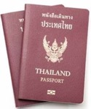
- หนังสือเดินทางเล่มปัจจุบัน (Passport) เล่มจริง และสำเนา 2 ชุด
- มีอายุไม่น้อยกว่า 6 เดือน ก่อนวันหมดอายุ โดยนับจากวันที่เดินทางกลับมาถึงประเทศไทย
- มีจำนวนหน้าคงเหลือ ไม่น้อยกว่า 3 หน้า เพื่อให้ทางสถานทูตประทับหน้าวีซ่า
หมายเหตุ: หากหนังสือเดินทางเล่มเก่าของท่าน เคยได้รับวีซ่าเชงเก้น, สหราชอาณาจักร, อเมริกา และแคนาดา กรุณาถ่ายสำเนาหน้าพาสปอร์ตหนังสือเดินทางเล่มเก่า และสำเนาหน้าวีซ่าที่เคยได้รับ จัดส่งให้กับทางบริษัทฯ

- รูปถ่าย จำนวน 2 ใบ (Photo)
ถ่ายภาพสี ใบหน้ามองตรง ฉากหลังสีขาว (ขนาด 1.5 x 2 นิ้ว หรือ 3.5 x 4.5 เซนติเมตร)
รูปถ่ายมีอายุไม่เกิน 6 เดือน ห้ามตกแต่งรูป, ห้ามสวมแว่นตา, ห้ามใส่เครื่องประดับ, ห้ามใส่คอนแทคเลนส์, ห้ามเห็นฟันโดยเด็ดขาด รูปถ่ายต้องเปิดให้เห็นหน้าผาก และเห็นใบหูชัดเจน โดยต้องเป็นรูปที่ถ่ายจากร้านถ่ายรูปเท่านั้น (ใบหน้าใหญ่ ชัดเจน 70-80 % ของขนาดภาพ)

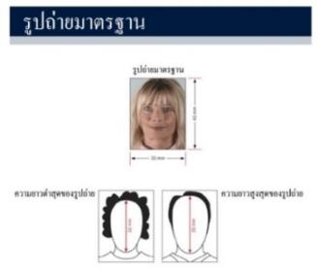
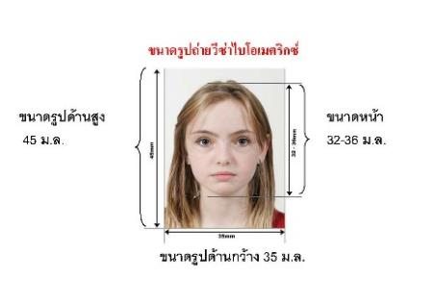
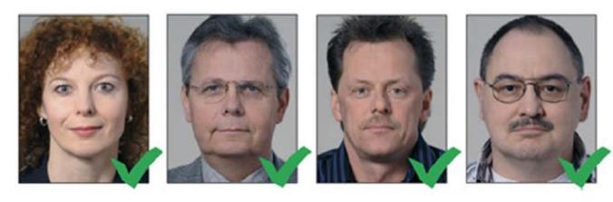

ห้ามขีดเขียน แม็ก หรือใช้คลิปลวดหนีบกระดาษ โดยเด็ดขาด
ซึ่งอาจส่งผลให้รูปถ่ายชำรุด และไม่สามารถใช้งานได้

- เอกสารส่วนตัว (Personal evidence) ถ่ายสำเนาอย่างละ 1 ชุด พร้อมแปลเป็นภาษาอังกฤษ
      - สำเนาทะเบียนบ้าน
      - สำเนาบัตรประจำตัวประชาชน
      - สำเนาบัตรข้าราชการ
      - สำเนาสูติบัตร (กรณีอายุต่ำกว่า 18 ปี)
      - สำเนาทะเบียนสมรส / สำเนาทะเบียนหย่า / สำเนาใบมรณบัตร (กรณีคู่สมรสเสียชีวิต)
      - สำเนาใบเปลี่ยนชื่อ - นามสกุล (จำเป็น หากเคยมีการเปลี่ยนแปลง)

- กรณีผู้เดินทางอายุต่ำกว่า 18 ปี (บิดาและมารดา เดินทางไปด้วย) จำเป็นต้องยื่นเอกสารเพิ่ม พร้อมแปลเป็นภาษาอังกฤษ ดังนี้
- สำเนาทะเบียนบ้าน (ของบิดาและมารดา ที่มีอำนาจปกครองบุตร ตามกฎหมาย)
- สำเนาทะเบียนสมรส/สำเนาทะเบียนหย่า/สำเนาใบมรณบัตร (ของบิดาและมารดา ที่มีอำนาจปกครองบุตร ตามกฎหมาย)

- กรณีผู้เดินทางอายุต่ำกว่า 18 ปี (บิดา/มารดา ไม่ได้เดินทางด้วย) จำเป็นต้องยื่นเอกสารเพิ่ม พร้อมแปลเป็นภาษาอังกฤษ ดังนี้
- สำเนาทะเบียนบ้าน (ของบิดาและมารดา ที่มีอำนาจปกครองบุตร ตามกฎหมาย)
- สำเนาหนังสือเดินทางของบิดาและมารดา
- สำเนาทะเบียนสมรส/สำเนาทะเบียนหย่า/สำเนาใบมรณบัตร (ของบิดาและมารดา ที่มีอำนาจปกครองบุตร ตามกฎหมาย)
- หนังสือให้ความยินยาม / ยินยอมให้บุตรเดินทาง (Letter of Consent)
จากบิดาและมารดา ผู้มีอำนาจปกครองบุตรตามกฎหมาย (ฉบับภาษาไทย และฉบับภาษาอังกฤษ)
    - กรณีที่เดินทางไปกับบิดาเพียงผู้เดียว จะต้องมีหนังสือรับรองยินยอมให้บุตรเดินทางจากมารดา
    - กรณีที่เดินทางกับมารดาเพียงผู้เดียว จะต้องมีหนังสือรับรองยินยอมให้บุตรเดินทางจากบิดา
    - กรณีที่เดินทางกับบุคคลอื่นที่ไม่ใช่บิดา - มารดา จะต้องมีหนังสือรับรองยินยอมให้บุตรเดินทางกับบุคคลที่สาม พร้อมกับยินยอมสนับสนุนค่าใช้จ่ายการเดินทางให้กับบุตรที่เดินทาง
    - หนังสือยินยอมให้บุตรเดินทางสามารถขอได้ที่สำนักงานเขต/อำเภอ ที่ท่านอาศัยอยู่ โดยมีนายอำเภอหรือผู้อำนวยการเขต ลงนามและประทับตรารับรองอย่างถูกต้องตามกฎหมาย จากนั้นนำส่งให้กรมการกงสุล กระทรวงการต่างประเทศ รับรองนิติกรณ์ให้เรียบร้อย ก่อนนำส่งบริษัททัวร์
    - กรณีบิดา-มารดาหย่าร้างกัน จะต้องแนบสำเนาทะเบียนหย่า ที่มีการระบุชื่อผู้มีอำนาจปกครองบุตรอย่างชัดเจน

ในวันนัดหมายแสดงตัวยื่นคำร้องขอวีซ่า บิดาและมารดา ผู้มีอำนาจปกครองบุตรตามกฎหมาย
จำเป็นต้องไปแสดงตัว พร้อมกับบุตร / ธิดา (ผู้เดินทาง) และเซ็นเอกสารต่อหน้าเจ้าที่

- หลักฐานการงาน / หนังสือรับรองการทำงาน (Proof of Work)
4.1 กรณีเป็นพนักงานทั่วไป ทั้งภาครัฐและเอกชน ใช้หนังสือรับรองการทำงาน ฉบับจริง จากหน่วยงานที่ทำงานปัจจุบัน ระบุตำแหน่งงาน, เงินเดือนที่ได้รับ, วัน เดือน ปี ที่เริ่มทำงาน, และช่วงเวลาที่ลางานไปเที่ยว
(ควรครอบคลุมตามโปรแกรมการเดินทาง) โดยไม่ต้องระบุชื่อประเทศ ให้ใช้เป็น Travel, Vacation, Europe
พร้อมประทับตราบริษัท และลงนามผู้มีอำนาจอย่างชัดเจน
(เอกสารมีอายุไม่เกิน 30 วัน ก่อนวันยื่นคำร้องขอวีซ่า และจำเป็นต้องเป็นภาษาอังกฤษ สะกดชื่อ-สกุล ตรงตามหนังสือเดินทาง เท่านั้น)

4.2 กรณีที่เป็นเจ้าของกิจการ
ใช้สำเนาใบทะเบียนการค้า (พค.0403) หรือสำเนาหนังสือรับรองการจดทะเบียนบริษัท (DBD) ที่ระบุชื่อผู้เดินทางอยู่ด้วย (คัดสำเนาเอกสารไม่เกิน 90 วัน ก่อนวันยื่นคำร้องขอวีซ่า พร้อมแปลเป็นภาษาอังกฤษ)

4.3 กรณีที่เป็นนักเรียน/นักศึกษา
ใช้หนังสือรับรองการศึกษา ฉบับจริง จากสถานศึกษาเท่านั้น
สถานทูตไม่รับพิจารณาบัตรนักเรียน, ใบประกาศนียบัตร และใบรับรองผลการเรียน
(เอกสารมีอายุไม่เกิน 30 วัน ก่อนวันยื่นคำร้องขอวีซ่า และจำเป็นต้องเป็นภาษาอังกฤษ สะกดชื่อ-สกุล ตรงตามหนังสือเดินทาง เท่านั้น)

4.4 กรณีที่เป็นแม่บ้าน
ใช้สำเนาทะเบียนสมรส/สำเนาใบมรณบัตร (กรณีคู่สมรสเสียชีวิต), หลักฐานการเงินของตนเองหรือสามี ในกรณีที่ไม่ได้เดินทางร่วมกันกับสามี จำเป็นต้องมีจดหมายรับรองค่าใช้จ่ายจากสามี (Sponsor Letter) ระบุชื่อ-สกุล ของสามีและบุตร ที่มีความสัมพันธ์ร่วมกัน (ผู้สมัคร จำเป็นต้องเขียนจดหมายชี้แจง บรรยายเป็นภาษาอังกฤษเท่านั้น)

4.5 กรณีกิจการที่ไม่ได้จดทะเบียน อาทิเช่น อาชีพอิสระ (Freelance), ธุรกิจขายสินค้าออนไลน์ ฯลฯ
จำเป็นต้องเขียนจดหมายแนะนำตนเองเป็นภาษาอังกฤษ ชี้แจงรายละเอียดการทำงาน แหล่งที่มาของรายได้ พร้อมแนบหลักฐานหรือเอกสารประกอบการพิจารณา เช่น รูปถ่าย, สัญญาเช่า, สัญญาซื้อขาย, ใบเสร็จรับเงิน, โฉนดที่ดิน, หลักฐานอ้างอิงอื่น q (หลักฐานที่แนบประกอบการพิจารณาทั้งหมด จำเป็นต้องแปลเป็นภาษาอังกฤษ)

- หลักฐานการเงิน (Financial evidence)

Bank Certificate & Bank Statement บัญชีออมทรัพย์ / สะสมทรัพย์ (Saving Account)
จำเป็นต้องขอเอกสารจากธนาคาร สะกด ชื่อ-นามสกุล เป็นภาษาอังกฤษ ตรงกับหนังสือเดินทางเล่มปัจจุบันที่ใช้ยื่นวีซ่า
และลงนามเจ้าหน้าที่ธนาคาร พร้อมประทับตราสำคัญ จากธนาคาร เท่านั้น !!!!!
ควรแสดงบัญชีที่ท่านได้รับเงินเดือน และหรือ บัญชีมีการเคลื่อนไหวสม่ำเสมอ
(สถานเอกอัครราชทูต ไม่รับพิจารณาบัญชีที่ยกยอดใหญ่ และบัญชีที่ไม่ค่อยมีการเคลื่อนไหว)

5.1 กรณีออกค่าใช้จ่ายเอง จำเป็นต้องใช้เอกสาร ดังต่อไปนี้
5.1.1 Bank Certificate หนังสือรับรองฐานะการเงินจากธนาคาร ระบุสกุลเงิน EUR
5.1.2 Bank Statement รายการเดินบัญชีย้อนหลัง 3-6 เดือน จากธนาคาร (1 ชุด / ผู้สมัคร 1 ท่าน)
กรุณาเลือกบัญชีที่มีประวัติการเดินบัญชีที่สมบูรณ์ มียอดเงิน เข้า-ออก สม่ำเสมอ และมียอดเงินคงเหลืออยู่ในบัญชีไม่ต่ำกว่า 6 หลัก เพื่อแสดงให้เห็นว่ามีฐานะทางการเงินเพียงพอ ครอบคลุมกับค่าใช้จ่ายได้อย่างไม่เดือดร้อนเมื่อท่านเดินทางกลับสู่ภูมิลำเนา
  - กรณีผู้เดินทางไม่ได้ออกค่าใช้จ่ายเอง มีผู้สนับสนุนค่าใช้จ่าย
***สำหรับผู้ที่มีอายุ 18 ปีขึ้นไป จำเป็นต้องแสดงเอกสารทางการเงินของตนเองด้วย ถึงแม้จะมีผู้สนับสนุนค่าใช้จ่ายให้ก็ตาม***
5.2.1 Bank Guarantee หนังสือรับรองฐานะทางการเงินจากธนาคาร เพื่อสนับสนุนค่าใช้จ่ายให้กับบุคคลอื่น
(ระบุชื่อเจ้าของบัญชีผู้ให้การสนับสนุนและผู้สมัคร เป็นภาษาอังกฤษ ตรงกับหนังสือเดินทางเล่มปัจจุบันที่ใช้เดินทาง)

5.2.2 Bank Statement รายการเดินบัญชีย้อนหลัง 3-6 เดือน ของผู้ให้การสนับสนุน (1 ชุด / ผู้สมัคร 1 ท่าน)
กรุณาเลือกบัญชีที่มีประวัติการเดินบัญชีที่สมบูรณ์ มียอดเงิน เข้า-ออก สม่ำเสมอ และมียอดเงินคงเหลืออยู่ในบัญชีไม่ต่ำกว่า 6 หลัก เพื่อแสดงให้เห็นว่ามีฐานะทางการเงินเพียงพอ ครอบคลุมกับค่าใช้จ่ายได้อย่างไม่เดือดร้อนเมื่อท่านเดินทางกลับสู่ภูมิลำเนา
5.2.3 Sponsor Letter ผู้ให้การสนับสนุน จำเป็นต้องเขียนจดหมายชี้แจงความสัมพันธ์ระหว่างกันเป็นภาษาอังกฤษ พร้อมระบุวัตถุประสงค์ในการสนับสนุน และวันเดินทางที่ไปท่องเที่ยวตามโปรแกรมทัวร์
(โปรดติดต่อบริษัท เพื่อขอดูตัวอย่าง)

หมายเหตุ: สำหรับบางประเทศ อาทิเช่น อิตาลี สาธารณรัฐเช็ก ฯลฯ
ผู้ที่สนับสนุนค่าใช้จ่ายให้ผู้เดินทางได้ จะต้องเป็น บิดา, มารดา, พี่-น้อง ที่มีสายเลือดเดียวกัน หรือสามีภรรยา (จดทะเบียนสมรส) เท่านั้น !!
กรุณาระบุ ชื่อ-สกุล ลงในจดหมายชี้แจงเป็นภาษาอังกฤษ และสะกดชื่อ - นามสกุล ให้ตรงกับหนังสือเดินทางที่ใช้เดินทาง

ขอความร่วมมือผู้สมัคร ห้ามดำเนินการ จัดเตรียมหรือขอเอกสาร
จากธนาคาร และหน่วยงานที่ทำงาน จนกว่าจะทราบกำหนดการนัดหมายยื่นวีซ่า จากบริษัทฯ
เนื่องจากเอกสารบางอย่างมีอายุเพียง 7 - 15 วันทำการ (นับย้อนจากวันที่ท่านแสดงตัวยื่นวีซ่า)
อาจส่งผลให้เอกสารที่ท่านจัดเตรียมไว้นั้น ไม่สามารถใช้ยื่นคำร้องขอวีซ่าได้

- ใบตรวจเอกสาร และ แบบฟอร์มกรอกข้อมูลส่วนตัว สำหรับยื่นคำร้องขอวีซ่าเชงเก้น
เพื่อประโยชน์ในการยื่นวีซ่า กรุณากรอกแบบฟอร์มสำหรับยื่นวีซ่าให้ตรงกับข้อมูลความเป็นจริง เนื่องจากบริษัทฯ ต้องนำส่งข้อมูลให้กับทางสถานทูตพิจารณา เพื่ออนุมัติคำร้องขอวีซ่า และทางบริษัทฯ ไม่สามารถกรอกประวัติ/ข้อมูลส่วนตัวแทนผู้สมัครได้ หากสถานทูตตรวจพบว่าข้อมูลของท่านเป็นเท็จ/ข้อมูลไม่ถูกต้องกับความเป็นจริง ท่านอาจถูกปฏิเสธวีซ่า หรืออาจส่งผลให้ระยะเวลาดำเนินการพิจารณาเอกสารล่าช้ามากยิ่งขึ้น
เมื่อท่านชำระเงินมัดจำค่าทัวร์เรียบร้อย กรุณากรอกข้อมูลในแบบฟอร์มให้เรียบร้อย และจัดส่งให้กับบริษัททันที หากดำเนินการล่าช้า อาจส่งผลต่อกระบวนการพิจารณาวีซ่า และบริษัทขอสงวนสิทธิ์ไม่รับผิดชอบทุกกรณี
การบิดเบือนข้อเท็จจริงประการใดก็ตาม อาจจะถูกระงับมิให้เดินทางเข้าประเทศในกลุ่มเชงเก้นเป็นการถาวร และถึงแม้ว่าท่านจะถูกปฏิเสธวีซ่า สถานทูตไม่คืนค่าธรรมเนียมที่ท่านได้ชำระไปแล้วทุกกรณี
หากถูกปฏิเสธวีซ่า และมีความประสงค์ที่จะยื่นคำร้องขอวีซ่าใหม่ ผู้สมัครต้องชำระค่าธรรมเนียมใหม่ทุกครั้ง
บางกรณี สถานทูตอาจมีการโทรหาหรือสุ่มเรียกสัมภาษณ์ผู้สมัครบางท่าน ทางบริษัทขอความร่วมมือในการเชิญท่านไปสัมภาษณ์ตามที่สถานทูตนัดหมาย (โปรดแต่งกายสุภาพ) ทั้งนี้บริษัทจะส่งเจ้าหน้าที่เพื่อไปอำนวยความสะดวกแก่ท่าน ตลอดทั้งช่วยประสานงานกับทางการสถานทูต และหากสถานทูตมีความประสงค์ขอเอกสารเพิ่มเติมจากทางบริษัท ขอความร่วมมือให้ท่านจัดส่งเอกสารดังกล่าวให้กับทางบริษัท เพื่อนำส่งสถานทูตเช่นกัน
บางกรณี ในช่วงเวลาการพิจารณาคำร้องขอวีซ่า 15 วันทำการ สถานกงสุล/สถานทูต จะโทรศัพท์สอบถามข้อมูล หรือขอเอกสารเพิ่มเติมจากผู้สมัครวีซ่าโดยตรง กรุณารับเบอร์โทรศัพท์ที่ท่านอาจจะไม่รู้จัก เพราะหากขาดการติดต่อ อาจส่งผลให้สถานทูตเพิกถอนการพิจารณาวีซ่าของท่าน และอาจถูกปฎิเสธคำร้องขอวีซ่า
ในช่วง หลังจากที่ท่านยื่นคำร้องขอวีซ่าแล้วนั้น ทางบริษัทขอความร่วมมือในการเชิญท่านไปสัมภาษณ์ตามที่สถานทูตนัดหมาย (โปรดแต่งกายสุภาพ) ทั้งนี้บริษัทจะส่งเจ้าหน้าที่เพื่อไปอำนวยความสะดวกแก่ท่าน ตลอดทั้งช่วยประสานงานกับทางการสถานทูต และหากสถานทูตมีความประสงค์ขอเอกสารเพิ่มเติมจากทางบริษัท ขอความร่วมมือให้ท่านจัดส่งเอกสารดังกล่าวให้กับทางบริษัท เพื่อนำส่งสถานทูตเช่นกัน

กรณียกเลิกการเดินทาง ภายหลังจากได้รับวีซ่าแล้ว ทางบริษัทฯ ขอสงวนสิทธิ์นำเรียนสถานทูตเพื่อพิจารณาต่อวีซ่าของท่าน เนื่องจากการขอวีซ่าในแต่ละประเทศจะถูกบันทึกไว้เป็นสถิติในนามของบริษัทฯ

เอกสารทุกฉบับที่ใช้ประกอบการยื่นคำร้องขอวีซ่า ต้องแปลเป็นภาษาอังกฤษเท่านั้น !!
พร้อมแนบคู่กับสำเนาฉบับภาษาไทย (โดยไม่จำเป็นต้องเซ็นรับรองสำเนาถูกต้อง)
เพื่อความสะดวกในการยื่นวีซ่า กรุณาจัดเตรียมเอกสารให้สมบูรณ์
Checklist for Visa Application
(เช็คลิสต์สำหรับตรวจเอกสาร)
กรุณาระบุ ชื่อ รหัส รายการทัวร์ และวันที่เดินทาง
พร้อมกรอกข้อมูล ก่อนนำเอกสารส่งบริษัทฯ

โปรแกรมทัวร์ : วันที่เดินทาง :
ชื่อ-สกุล ผู้สมัครวีซ่า (ENG) : บริษัทที่จองทัวร์ :
เอกสารประกอบการขอสมัครวีซ่า  สำหรับนำส่งบริษัททัวร์ | ฉบับจริง  (ชุด) | สำเนา  (ชุด) | หมายเหตุ  อื่นๆ
Passport (หนังสือเดินทาง เล่มปัจจุบัน)
Passport (หนังสือเดินทาง เล่มเก่า) ถ้ามี โปรดระบุจำนวน ....... เล่ม
Photo (รูปถ่าย)
Certificate of Employment (หนังสือรับรองสถานะการทำงาน)
Certificate of Study (หนังสือรับรองสถานะการศึกษา)
Bank Certificate (หนังสือรับรองฐานะทางการเงิน จากธนาคาร)
Bank Statement (รายการเดินบัญชีย้อนหลัง 6 เดือน จากธนาคาร)
Visa Application (ใบสมัครวีซ่า เซ็นชื่อเหมือนหนังสือเดินทาง)
เอกสารส่วนตัว
- สำเนา ใบสูติบัตร (กรณีเด็กอายุต่ำกว่า 18 ปี)
- สำเนา ทะเบียนบ้าน
- สำเนา ทะเบียนสมรส
- สำเนา ทะเบียนหย่า
- สำเนา ใบเปลี่ยนชื่อตัว
- สำเนา ใบเปลี่ยนนามสกุล
- สำเนา บัตรประจำตัวประชาชน
- สำเนา บัตรข้าราชการ

Date วัน/เดือน/ปี ที่จัดส่ง: Application’s Signature เซ็นชื่อเหมือนหนังสือเดินทาง:

หมายเหตุ: โปรดตรวจสอบความถูกต้อง ก่อนลงนาม และนำเอกสารส่งให้กับบริษัททัวร์ ตามลำดับ
ทั้งนี้ บริษัทขอสงวนสิทธิ์ในการตรวจรับเอกสาร โดยอ้างอิงจากใบ Checklist ที่ผู้สมัครจัดส่งมาเท่านั้น

แบบฟอร์มกรอกข้อมูลส่วนตัว ยื่นคำร้องขอสมัครวีซ่าเชงเก้น

โปรดกรอกรายละเอียดให้ครบถ้วน เพื่อประโยชน์ในการยื่นวีซ่าของท่าน (กรอกข้อมูลเป็นภาษาอังกฤษ)

ชื่อ/รหัส รายการทัวร์ และวันที่เดินทางท่องเที่ยว โปรดระบุ ……………………………………………………
1. ชื่อ - นามสกุล ปัจจุบัน ตรงกับหนังสือเดินทาง (ภาษาอังกฤษ) ............................................................................
2. ชื่อ - สกุลเดิม ตอนเกิด (ภาษาอังกฤษ) .....................................................................................................
3. เพศ ชาย หญิง
4. ที่อยู่ตามสำเนาทะเบียนบ้าน (ภาษาอังกฤษ)
.............................................................................................................................................................
................................................. รหัสไปรษณีย์ .................... อีเมล ..............................................
5. ที่อยู่ปัจจุบัน กรณีไม่ตรงกับสำเนาทะเบียนบ้าน (ภาษาอังกฤษ)
.............................................................................................................................................................
................................................. รหัสไปรษณีย์ .................... อีเมลแอดเดรส ..............................................
6. โทรศัพท์มือถือ (โปรดระบุ) .............................................. โทรศัพท์บ้าน (ถ้ามี) ..........................................
7. อาชีพปัจจุบัน ....................................................
ตำแหน่งงาน (ตรงกับที่ระบุในหนังสือรับรองการงาน) ......................................................................
8. ชื่อสถานที่ทำงาน ธุรกิจ ร้านค้า โรงเรียน หรือมหาวิทยาลัย (โปรดระบุอย่างชัดเจน)
..............................................................................................................................................................
ที่อยู่ที่ทำงาน / สถานศึกษา ...........................................................................................................................................
รหัสไปรษณีย์ ............. โทรศัพท์ที่ทำงาน/สถานศึกษา ................................... อีเมล ..........................
9. รายได้ต่อเดือน ........................................................... บาท
10. สถานภาพ ⃣ โสด ⃣ สมรส (ตามกฎหมาย) ⃣ อยู่กินฉันสามี (ไม่ได้จดทะเบียน)
⃣ หย่าร้าง ⃣ หม้าย
11. ชื่อ-สกุลคู่สมรส (ถ้ามี) ............................................. วัน/เดือน/ปี เกิด................ สถานที่เกิด .....................
12. ชื่อ-สกุลของบิดา ..................................................... วัน/เดือน/ปี เกิด................. สถานที่เกิด ......................
13. ชื่อ-สกุลของมารดา .................................................. วัน/เดือน/ปี เกิด................ สถานที่เกิด ......................
14. ท่านมี หนังสือเดินทาง เล่มเก่าหรือไม่ (ถ้ามี) โปรดระบุ
14.1 เลขหนังสือเดินทาง .................... วันที่ออก ................... วันที่หมดอายุ ................. ยังคงอยู่/สูญหาย ...............
14.2 เลขหนังสือเดินทาง .................... วันที่ออก ................... วันที่หมดอายุ ................. ยังคงอยู่/สูญหาย ...............
15. บุคคลที่เดินทางไปท่องเที่ยวด้วยในทริป และความสัมพันธ์ โปรดระบุ
15.1 ชื่อ-สกุล ................................................... เลขหนังสือเดินทาง ........................ ความสัมพันธ์ .................
15.2 ชื่อ-สกุล ................................................... เลขหนังสือเดินทาง ........................ ความสัมพันธ์ .................
16. ท่านเคยถูกปฏิเสธวีซ่า หรือไม่ (JAPAN / AMERICA / CANADA / SCHENGEN / AUSTRALIA และอื่นๆ) โปรดระบุ
16.1 วีซ่าของประเทศที่เคยถูกปฏิเสธ .......................... วัน/เดือนปี ที่ถูกปฏิเสธ ...........................
เหตุผลที่ถูกปฏิเสธ ......................................
17. ท่านเคยถูกปฏิเสธวีซ่า หรือไม่อนุญาตให้เดินทางเข้าประเทศใดบ้าง โปรดระบุ
17.1 ประเทศที่ถูกปฏิเสธ / ไม่อนุญาตให้เดินทางเข้า ....................... วัน/เดือนปี ที่ถูกปฏิเสธ ......................
เหตุผลที่ถูกปฏิเสธ ......................................
18. ท่านเคยได้รับวีซ่า Schengen ในระยะเวลา 3 ปีที่ผ่านมา หรือไม่ (โปรดระบุรหัสประเทศและเลขวีซ่า)
ไม่เคย
เคย ใช้ได้ตั้งแต่วันที่ ..............................................ถึงวันที่ ..................................................
19. ท่านเคยพิมพ์ลายนิ้วมือเพื่อการขอวีซ่า Schengen ก่อนหน้านี้
ไม่เคย เคย (กรุณาระบุวัน/เดือน/ปี ที่ดำเนินการ หากทราบ)………………………………………
20. ความรับผิดชอบค่าใช้จ่ายในการดำรงชีพระหว่างการเดินทางและพำนักของผู้สมัคร
ตัวผู้ขอวีซ่าเอง มีผู้อื่นออกค่าใช้จ่ายให้ (บิดา-มารดา/ญาติ/บริษัท/องค์กร)
เงินสด กรุณาระบุชื่อ .............................................................
บัตรเครดิต ความสัมพันธ์ ............................................................
เช็คเดินทาง

หมายเหตุ: หากจัดส่งเอกสารให้บริษัทล่าช้า อาจส่งผลต่อกระบวนการพิจารณาวีซ่าจากทางสถานทูต
กรณีวีซ่าของท่านไม่ได้รับการอนุมัติทันตามกำหนดวันเดินทาง บริษัทขอสงวนสิทธิ์ไม่รับผิดชอบทุกกรณี

เมื่อท่านได้จองทำการจองโปรแกรมทัวร์ และชำระเงินมัดจำค่าทัวร์เรียบร้อยแล้ว
- กรุณาจัดส่งสำเนาหน้าหนังสือเดินทาง และแบบฟอร์มใบกรอกข้อมูลสำหรับยื่นวีซ่า พร้อมจัดส่งให้กับบริษัททันที !! หากดำเนินการล่าช้า อาจส่งผลต่อกระบวนการพิจารณาวีซ่า บริษัทขอสงวนสิทธิ์ ไม่รับผิดชอบทุกกรณี
- กรุณากรอกแบบฟอร์มให้ครบถ้วน ถูกต้อง และชัดเจน โดยข้อมูลที่ท่านกรอกต้องตรงกับเอกสารที่จะใช้ยื่นสถานทูต เนื่องจากข้อมูลทั้งหมด บริษัทต้องดำเนินการนำส่งสถานทูตผ่านระบบออนไลน์ หากนำส่งข้อมูลที่ไม่สอดคล้องกับความเป็นจริง อาจส่งผลต่อผลการพิจารณาวีซ่า
- หากหน่วยงานยังไม่สามารถออกหนังสือรับรองการทำงานฉบับจริงได้ กรุณากรอกข้อมูลการทำงานของท่านให้ชัดเจน (ระบุเป็นภาษาอังกฤษ) ได้แก่ ชื่อบริษัท, ตำแหน่งงาน, ลักษณะงาน, เงินเดือนที่ได้รับ และวันเดือนปีที่เริ่มงาน
เมื่อท่านได้รับยืนยันการเดินทาง/ใบนัดหมายสำหรับยื่นวีซ่า จากเจ้าหน้าที่ของบริษัท
- กรุณาจัดส่งหนังสือเดินทาง (Passport) และเอกสารฉบับจริงสำหรับยื่นวีซ่าให้กับบริษัท ตามกำหนดการที่บริษัทกำหนด
- ท่านจำเป็นต้องนำส่งสำเนาหนังสือเดินทางเล่มเก่า เพื่อให้สถานทูตดูประวัติการเดินทางในช่วงที่ผ่านมา

หมายเหตุ: การอนุมัติวีซ่าเป็นดุลยพินิจของทางสถานทูต บริษัทไม่มีส่วนเกี่ยวข้องใด ๆ ทั้งสิ้น บริษัทเป็นเพียงตัวกลางที่คอยให้บริการ ประสานงาน และอำนวยความสะดวกให้แก่ผู้สมัครเท่านั้น

